SOFTWARE DESIGN DOCUMENT
(SDD)

SISTEM INFORMASI PEMESANAN DAN PENGELOLAAN TOKO KUE LALA BERBASIS WEB
Versi 1.0
Nama Klien | Toko Kue Lala (Lala Komalasari)
Kelompok / Kelas | Kelompok 4 / 4KA22
Disusun oleh | Luky Prastyo (10123616)  Mohammad Dzaki An Nadhif Islamy (10123690)  Muhammad Alfan Naufal (10123703)  Muhammad Alvarizi (10123747)
Dosen Pengampu | Dr. Lulu Chaerani Munggaran, S.Kom., MMSI.
Tanggal | 07-11-2026

Program Studi Sistem Informasi
Fakultas Ilmu Komputer dan Teknologi Informasi
Universitas Gunadarma

DAFTAR ISI

DAFTAR ISI 2
RIWAYAT REVISI 3
1. PENDAHULUAN 3
1.1 Tujuan Dokumen 3
1.2 Ruang Lingkup Desain 3
1.3 Definisi dan Singkatan 4
1.4 Referensi 4
2. GAMBARAN DESAIN DAN KEPUTUSAN DESAIN 4
2.1 Ringkasan Kebutuhan Acuan 4
2.2 Keputusan Desain 4
3. ARSITEKTUR SISTEM 5
3.1 Diagram Arsitektur 5
3.2 Deskripsi Komponen 5
3.3 Interaksi antar Komponen 5
3.4 Arsitektur Penerapan (Deployment) 5
3.5 Desain Keamanan 6
4. DESAIN PROSES BISNIS 6
4.1 Proses Bisnis Usulan 6
4.2 Alur Proses per Use Case 6
5. DESAIN BASIS DATA 6
5.1 Entity Relationship Diagram 6
5.2 Skema Relasional 6
5.3 Kamus Data 7
6. DESAIN ANTARMUKA PENGGUNA 7
6.1 Struktur Navigasi 7
6.2 Daftar Layar 7
6.3 Rancangan Layar (Mockup) 7
6.4 Prinsip Antarmuka 7
7. DESAIN MODUL DAN LOGIKA PROGRAM 7
8. DESAIN PERMODELAN MATEMATIKA 8
9. DESAIN SIMULASI 8
10. LINGKUNGAN PENGEMBANGAN 8
11. MATRIKS KETERLACAKAN DESAIN 8
12. REFERENSI DAN PERNYATAAN PENGGUNAAN AI 8

RIWAYAT REVISI
Versi | Tanggal | Nama | Alasan Perubahan
1.0 | 07-11-2026 | Muhammad Alfan Naufal | Versi awal untuk dikumpulkan Minggu 8

1. PENDAHULUAN

1.1 Tujuan Dokumen
Dokumen Software Design Document (SDD) ini menerjemahkan spesifikasi kebutuhan dari dokumen Software Requirements Specification (SRS) v1.1 ke dalam rancangan teknis arsitektur, proses bisnis, basis data, antarmuka, dan logika modul sistem yang siap diimplementasikan oleh programmer pada Sprint 1 s.d. Sprint 3.
Dokumen ini ditujukan kepada:
1. Programmer: Sebagai acuan pengodean struktur basis data, API/endpoint, controller, dan tampilan web.
2. Tester: Sebagai acuan penyusunan skenario pengujian teknis dan validasi antarmuka.
3. Klien (Lala Komalasari): Untuk menyetujui cetak biru antarmuka pengguna dan alur kerja sistem.
4. Dosen Pengampu: Sebagai instrumen evaluasi pencapaian Sub-CPMK 03.3.3.

1.2 Ruang Lingkup Desain
Desain sistem merujuk pada SRS v1.2 yang mencakup 20 use case (UC-01 s.d. UC-20) dan 18 kebutuhan fungsional (KF-01 s.d. KF-18) berkategori Must, Should, dan Could, dan 12 kebutuhan nonfungsional (KNF-01 s.d. KNF-012) berkategori Must, Should.
Fitur yang Dirancang:
- Pengelolaan Akun & Autentikasi (M1)
- Katalog & Pencarian Produk (M2)
- Pemesanan Online & Kustomisasi (M3)
- Upload Bukti Pembayaran & Verifikasi Manual (M4)
- Pengelolaan Pesanan & Update Status (M5)
- Manajemen Produk & Harga Satuan Pesanan (M6)
- Pengelolaan Stok Bahan Baku & Alert Minimum (M7)
- Penjualan Langsung Kasir/POS Store (M8)
- Laporan Penjualan, Stok, Ekspor PDF/Excel, & Grafik Tren (M9)
Kebutuhan yang Belum Dirancang (Won’t Have): Payment gateway otomatis, integrasi kurir/ongkir otomatis, aplikasi mobile native, akuntansi/HPP resep, dan poin loyalitas. Alasan: Tidak termasuk dalam batas proyek 16 minggu dan memerlukan biaya lisensi/API pihak ketiga.

1.3 Definisi dan Singkatan
Istilah | Arti
SRS / SDD | Software Requirements Specification / Software Design Document
KF / KNF / UC | Kebutuhan Fungsional / Kebutuhan Non-Fungsional / Use Case
MVC | Model-View-Controller; pola arsitektur memisahkan logika, tampilan, control
POS | Point of Sale (penjualan langsung di kasir toko)
Hash (bcrypt) | Penguraian kata sandi menjadi string acak demi keamanan

1.4 Referensi
1. Software Requirements Specification (SRS) Sistem Informasi Pemesanan dan Pengelolaan Toko Kue Lala Berbasis Web, Kelompok 4 / 4KA22, Versi 1.1, 24-10-2026.
2. Requirement Document (RD Bagian I & II), Toko Kue Lala, Kelompok 4 / 4KA22, Versi 1.0, 2026.
3. Dokumentasi Framework Laravel v10.x & Web Bootstrap 5.

2. GAMBARAN DESAIN DAN KEPUTUSAN

TUSAN DESAIN

2.1 Ringkasan Kebutuhan Acuan
Dari SRS | Jumlah / Isi | Dijawab di Bagian
Kebutuhan Fungsional | 13 / 4 / 1 Could KF-01 s.d. KF-18 (18 Kebutuhan Fungsional) | Bagian 3, 4, 6, 7
Use Case | UC-01 s.d. UC-20 (20 Use Cases) | Bagian 4, 6, 7
Kebutuhan Non-Fungsional | KNF-01 (Kinerja), KNF-04 (Keamanan), KNF-09 (Kompat) (12 Kebutuhan Non Fungsional) | Bagian 2.2, 3
Entitas Data | Pelanggan, User, Produk, Pesanan, ItemPesanan, dll | Bagian 5

2.2 Keputusan Desain
No | Keputusan | Alternatif | Alasan | Kebutuhan
D-01 | Arsitektur Web MVC (Laravel PHP) | Aplikasi Desktop | Akses multiplatform dari HP/Desktop | KNF-09
D-02 | Hashing Kata Sandi (bcrypt) | Plaintext | Menjamin keamanan kredensial | KNF-04
D-03 | Pembekuan Harga di ItemPesanan | Ambil dinamis dr Produk | Mencegah harga pesanan lama berubah | KF-11
D-04 | Integrasi WA via Tautan (wa.me) | API Gateway Berbayar | Bebas biaya operasional (<1Jt/thn) | KNF-12, KF-08

3. ARSITEKTUR SISTEM

3.1 Diagram Arsitektur
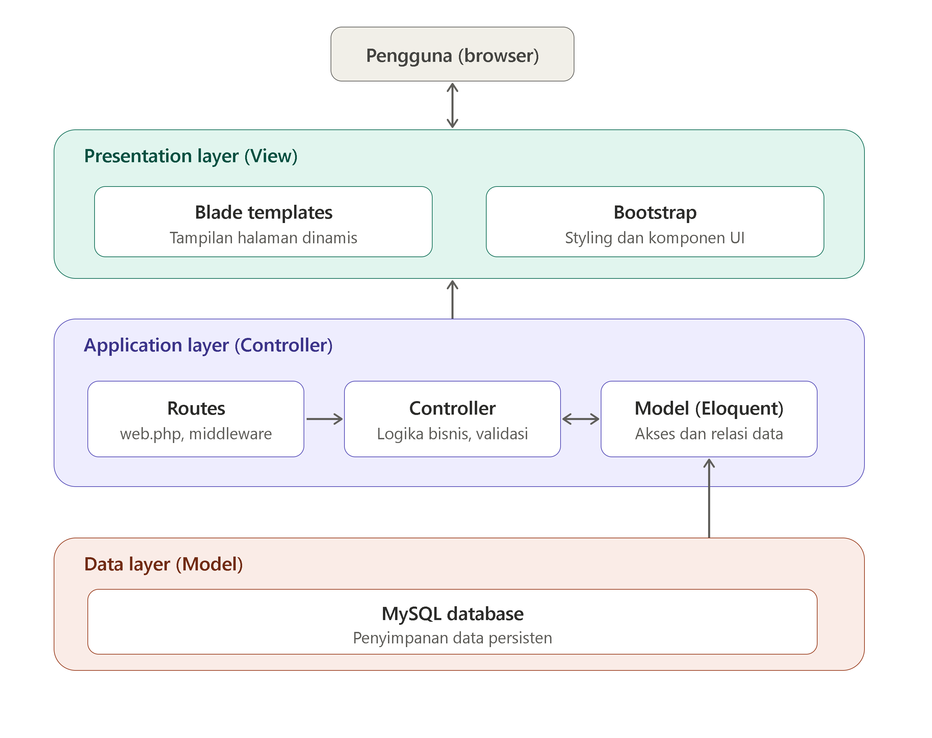
Gambar 3.1 Diagram Arsitektur
Sistem menggunakan pola 3-Tier Model-View-Controller (MVC) dengan memisahkan Presentation Layer (Blade/Bootstrap), Application Layer (Laravel Controllers), dan Data Layer (MySQL).
- Pengguna mengirim request lewat browser ke Presentation Layer.
- Request diteruskan ke Application Layer, lalu Routes mengarahkannya ke Controller yang sesuai.
- Controller memproses logika bisnis dan validasi, lalu meminta data lewat Model (Eloquent ORM).
- Model membaca atau menulis data ke MySQL di Data Layer.
- Hasilnya aluai ke Controller, dirender oleh Blade dengan styling Bootstrap, dan ditampilkan ke pengguna.

3.2 Deskripsi Komponen
Komponen | Tanggung Jawab | Teknologi | Berinteraksi dengan | KF / UC
Antarmuka Web | Menampilkan form, katalog, laporan | HTML5, Bootstrap | Controllers | Semua UC
Modul Auth | Registrasi, login, hak akses | Laravel Auth | DB Users | UC-01, 02
Modul Pesanan | Checkout, update status, POS | Order Controller | DB Pesanan | UC-06, 08, 09
Modul Stok | Barang masuk, kurang stok, alert | Stock Controller | DB Bahan | UC-13 s.d 16
Modul Laporan | Agregasi data, export PDF/Excel | DomPDF, Excel | DB Transaksi | UC-18 s.d 20

3.3 Interaksi antar Komponen
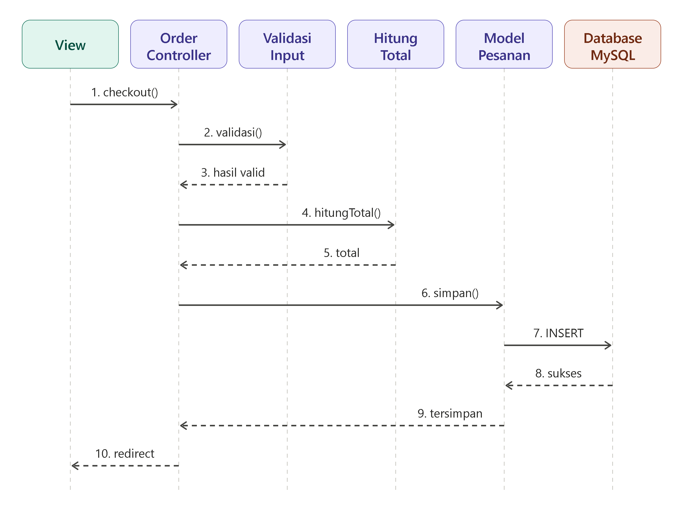
Gambar 3.2 Sequence Diagram Interaksi Antar Komponen
Alur checkout: View -> OrderController -> Validasi Input -> Hitung Total -> Model Pesanan -> DB Insert.
Gambar di atas merupakan Sequence Diagram yang mengilustrasikan alur interaksi antarkomponen saat pelanggan melakukan proses checkout pesanan. Berikut adalah uraian tahapan interaksinya:
1. Checkout(): Alur dimulai ketika pengguna mengirimkan data pesanan melalui antarmuka web (View), yang kemudian diteruskan ke Order Controller.
2. Validasi() & 3. hasil valid: Order Controller mengirimkan data ke komponen Validasi Input untuk memastikan form terisi dengan benar. Jika sesuai, sistem mengembalikan status hasil valid.
4. HitungTotal() & 5. total: Order Controller memanggil fungsi hitungTotal() untuk mengakumulasikan nilai belanjaan. Hasil perhitungannya (total) dikembalikan lagi ke Order Controller.
6. Simpan() & 7. INSERT: Setelah data dan total harga siap, Order Controller memanggil Model Pesanan untuk mengeksekusi penyimpanan fungsi simpan(), yang dilanjutkan dengan perintah kueri INSERT ke Database MySQL.
8. Sukses & 9. tersimpan: Jika data berhasil dimasukkan, basis data mengirimkan respons sukses ke Model Pesanan, yang kemudian meneruskan status tersimpan kepada Order Controller.
10. Redirect: Terakhir, Order Controller memberikan perintah redirect kepada View untuk mengarahkan pelanggan ke halaman selanjutnya (misalnya halaman pembayaran atau ringkasan pesanan).

3.4 Arsitektur Penerapan (Deployment)
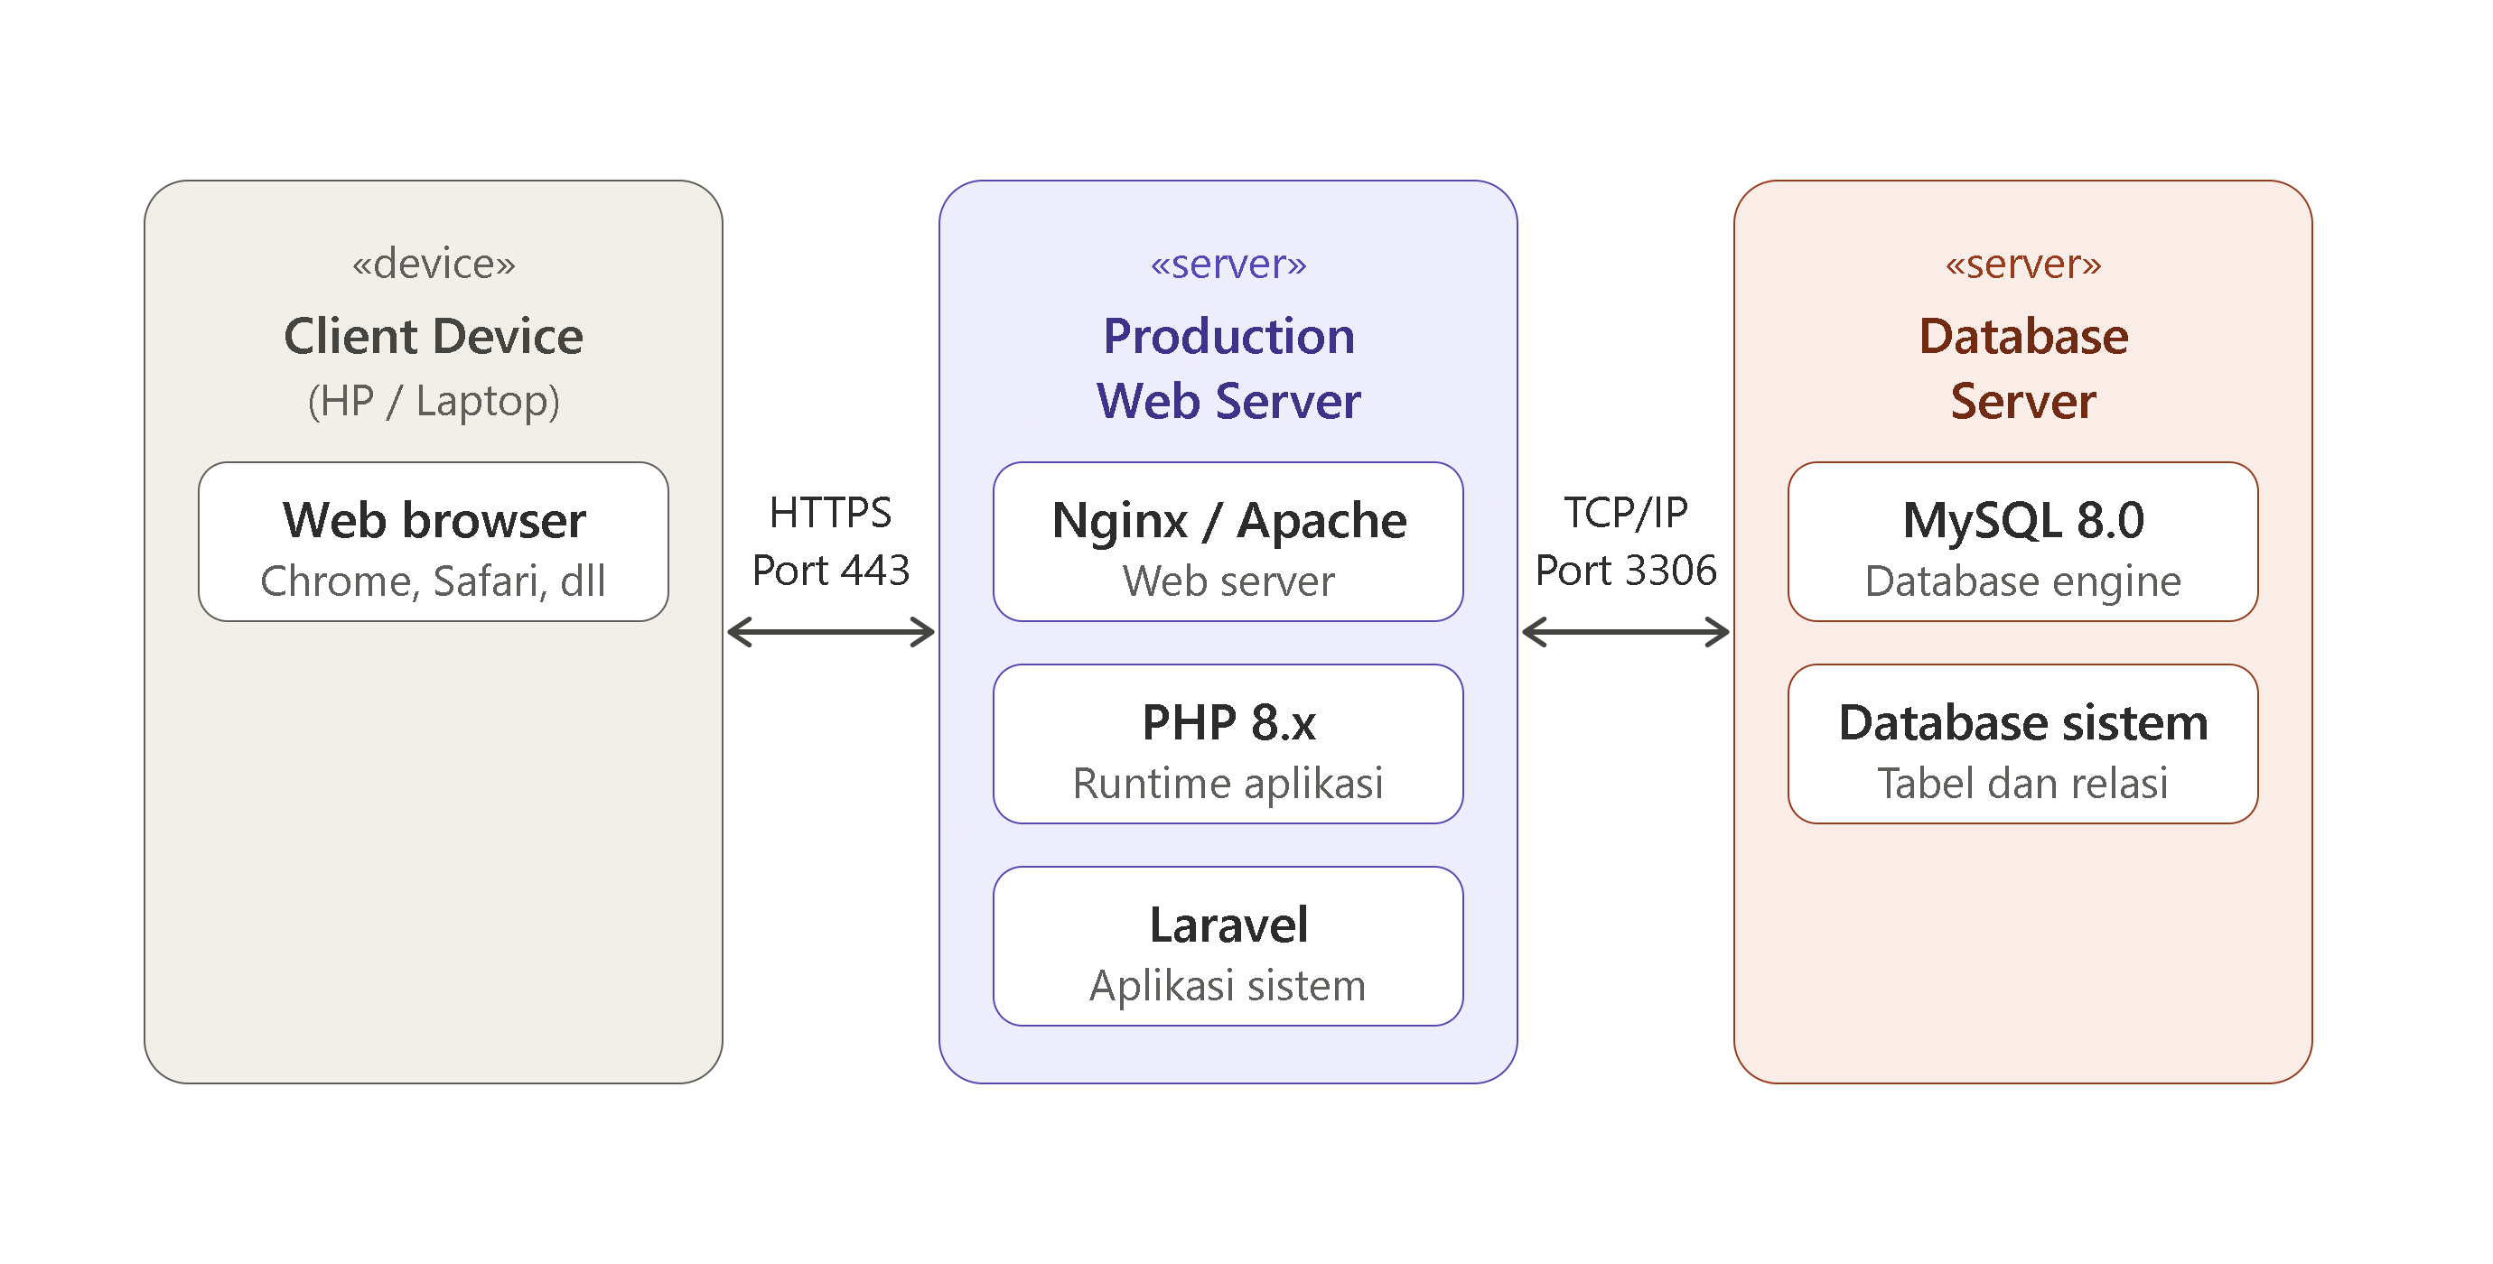
Gambar 3.3 Deplyoment Diagram Arsitektur Peneraoan
Client Device (HP/Laptop) -> HTTPS Port 443 -> Production Web Server (Nginx/Apache + PHP 8.x + Laravel) -> Database Server (MySQL 8.0).
Gambar diatas merupakan Deployment Diagram (Diagram Penerapan) yang menggambarkan arsitektur fisik perangkat keras dan perangkat lunak pendukung dalam pengoperasian sistem. Arsitektur ini terdiri atas tiga simpul (node) utama yang saling terhubung:
- Client Device (Perangkat Klien): Berupa HP atau laptop yang digunakan oleh pengguna akhir (baik pelanggan, staf, maupun pemilik). Akses ke dalam sistem dilakukan melalui perangkat lunak Web browser seperti Chrome atau Safari.
- Production Web Server: Perangkat peladen (server) yang menerima dan memproses permintaan dari perangkat klien melalui koneksi aman berprotokol HTTPS pada Port 443. Server ini menjalankan perangkat lunak Web server (Nginx atau Apache), runtime aplikasi PHP versi 8.x, serta kerangka kerja aplikasi sistem yaitu Laravel.
- Database Server: Perangkat peladen basis data yang berkomunikasi dengan Web Server menggunakan protokol TCP/IP melalui Port 3306. Server ini beroperasi menggunakan Database engine MySQL 8.0 yang bertugas mengelola keseluruhan Database sistem, termasuk data tabel dan relasinya.

3.5 Desain Keamanan
Aspek | Rancangan | KNF
Autentikasi | Login Email/No HP + Bcrypt. Sesi mati 30 menit (kalua pengguna tidak melakukan aktivitas selama 30 menit system akan mengakhiri sesi login dan system meminta user login ulang) | KNF-04
Otorisasi | Middleware untuk peran: Pelanggan, Pemilik, Staf | KNF-05
Perlindungan | SSL/HTTPS, proteksi CSRF, sanitasi XSS | KNF-04

4. DESAIN PROSES BISNIS

4.1 Proses Bisnis Usulan
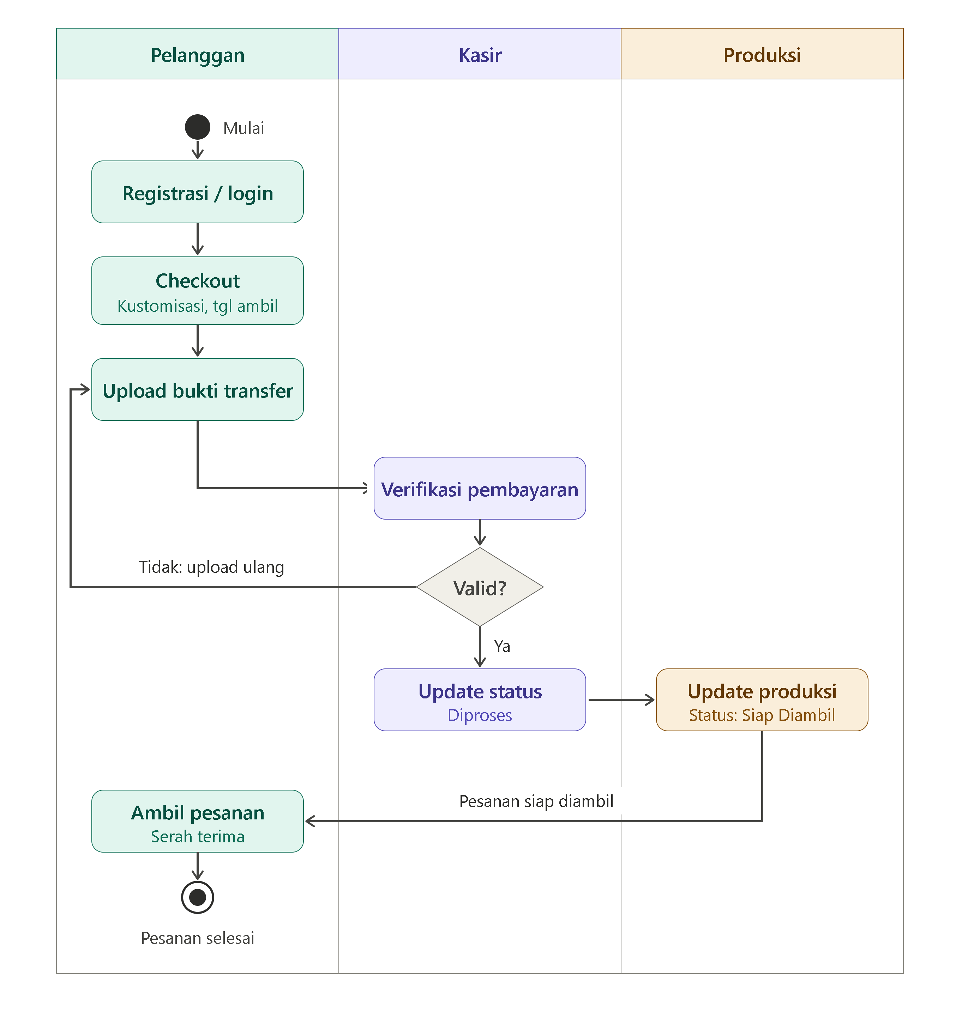
Gambar 4.1 Alur Proses Bisnis Usulan
- Pelanggan registrasi/login.
- Checkout dengan kustomisasi & tgl ambil.
- Upload bukti transfer.
- Kasir verifikasi (jadi Diproses).
- Produksi update (jadi Siap Diambil)
- Pesanan selesai diambil.

4.2 Alur Proses per Use Case
Use Case | Jenis Diagram | Catatan
UC-06 Memesan Kue | Activity Diagram | Termasuk validasi kustomisasi & total
UC-08 Verifikasi Bayar | Activity Diagram | Cabang: Valid (Diproses) / Tolak (Alasan)
UC-09 Memperbarui status pesanan | Activity Diagram | Validasi urutan status & catat waktu/pengguna
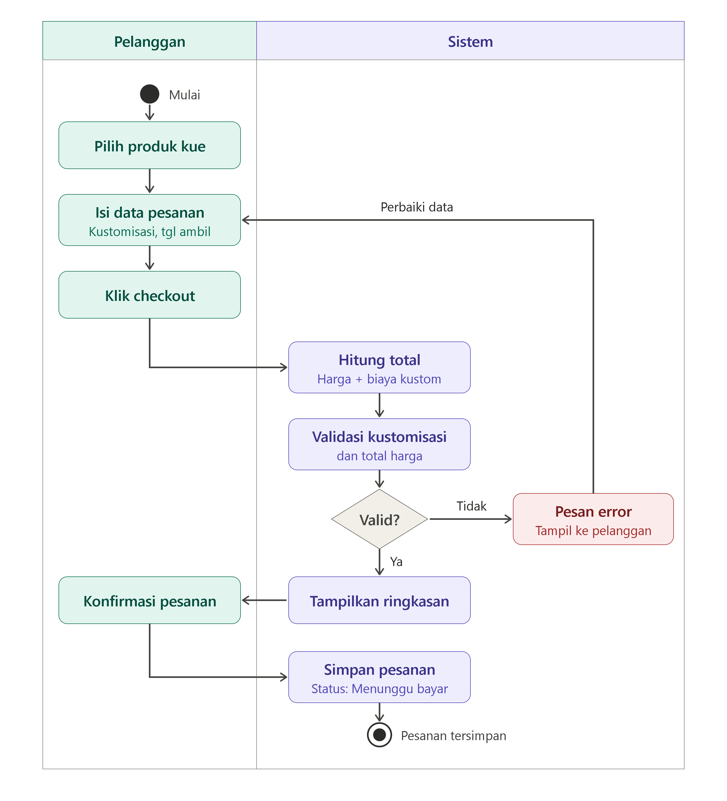Gambar 4.2 Activity Diagram UC – 06

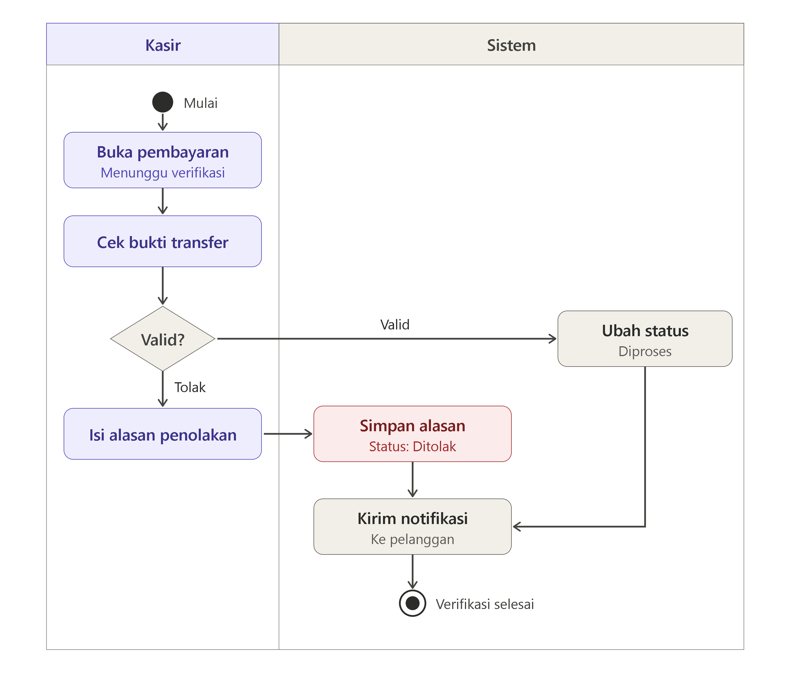Gambar 4.3 Activity Diagram UC – 08

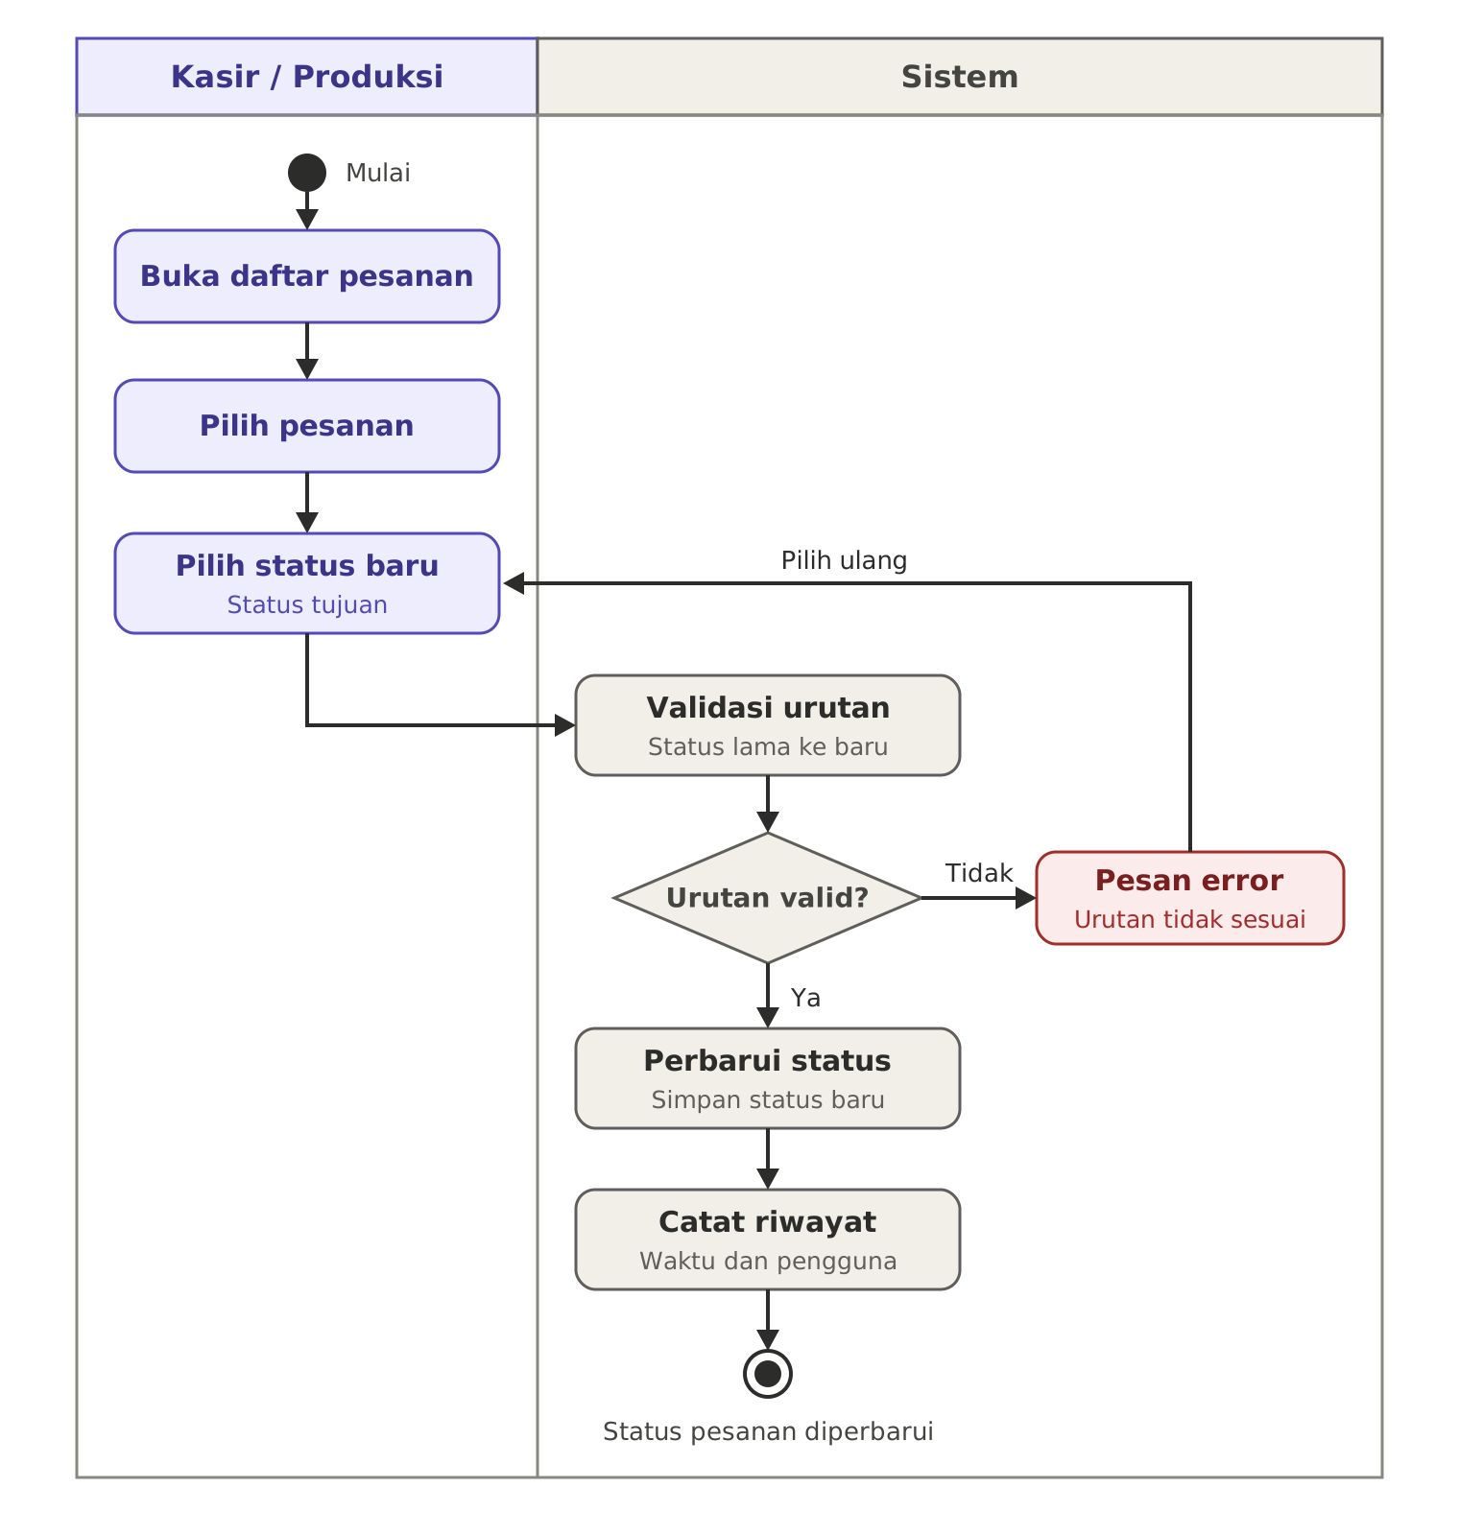Gambar 4.4 Activity Diagram UC – 09

5. DESAIN BASIS DATA

5.1 Entity Relationship Diagram

-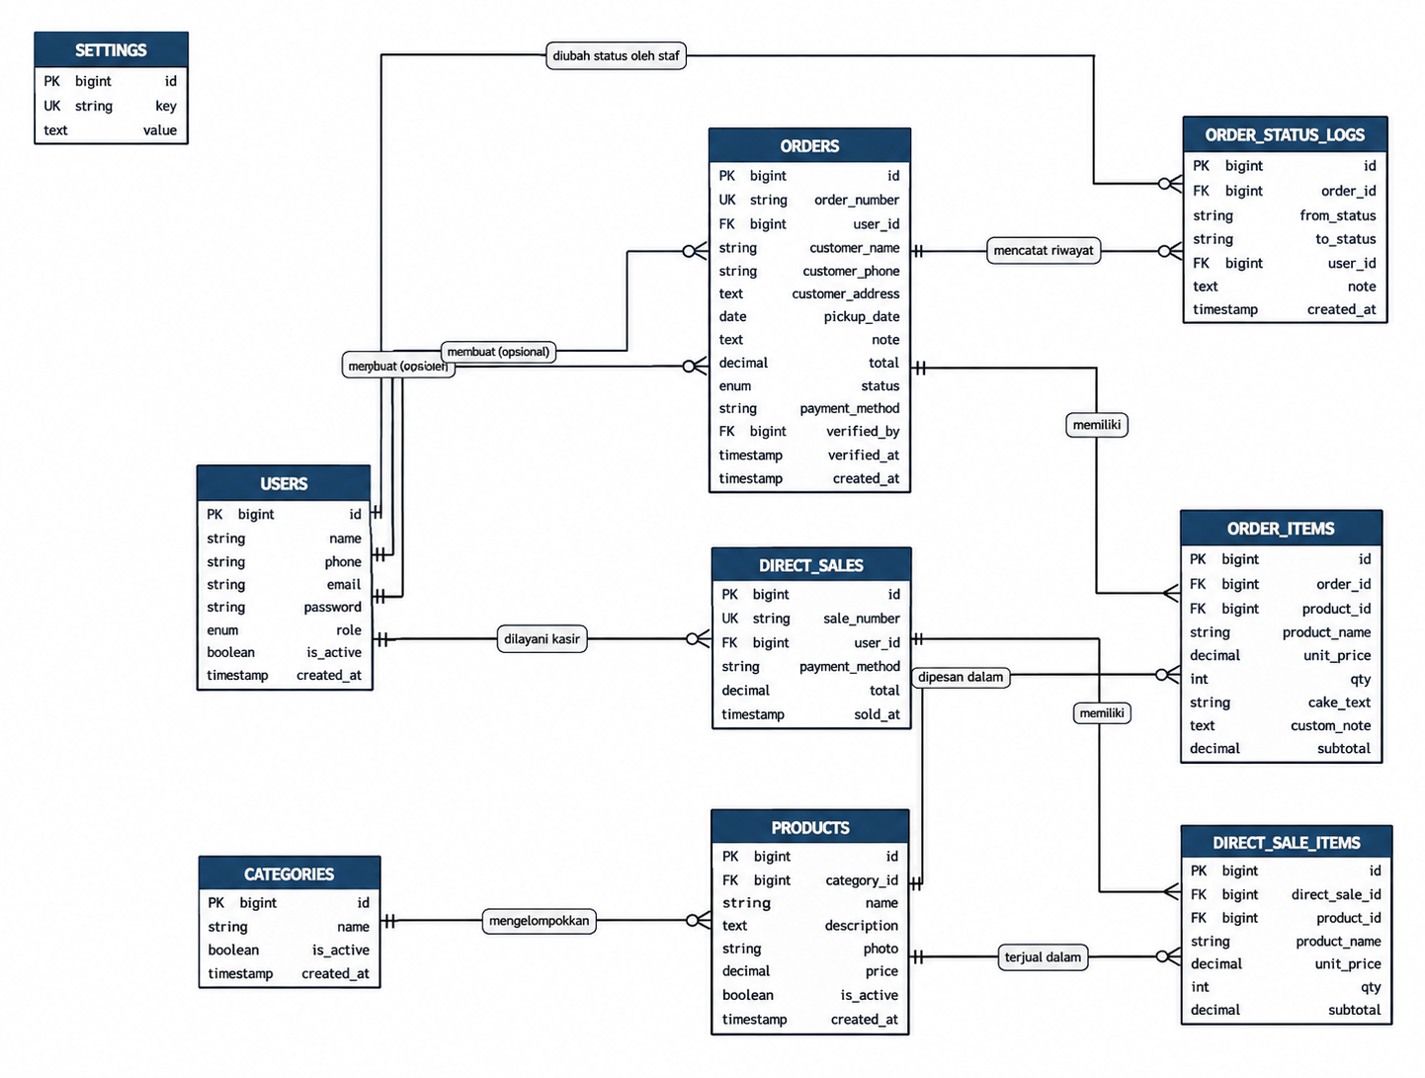
Gambar 5.1 Entity Relationship Diagram

1. Relasi USERS dengan ORDERS
Tabel USERS memiliki relasi dengan tabel ORDERS melalui kolom user_id. Relasi ini menunjukkan bahwa seorang pengguna dapat membuat beberapa pesanan (orders). Setiap pesanan dapat dikaitkan dengan satu pengguna yang membuat atau mengelolanya.
Jenis Relasi: One to Many (1).
2. Relasi USERS dengan ORDERS (Verified By)
Tabel USERS juga memiliki relasi dengan tabel ORDERS melalui kolom verified_by. Relasi ini digunakan untuk mencatat staf yang melakukan verifikasi pesanan. Satu staf dapat memverifikasi banyak pesanan, sedangkan satu pesanan dapat diverifikasi oleh satu staf.
Jenis Relasi: One to Many (1).
3. Relasi USERS dengan ORDER_STATUS_LOGS
Tabel USERS memiliki relasi dengan tabel ORDER_STATUS_LOGS melalui kolom user_id. Relasi ini berfungsi untuk mencatat pengguna atau staf yang melakukan perubahan status pesanan. Satu pengguna dapat melakukan perubahan status pada banyak pesanan.
Jenis Relasi: One to Many (1).
4. Relasi ORDERS dengan ORDER_STATUS_LOGS
Tabel ORDERS memiliki relasi dengan tabel ORDER_STATUS_LOGS melalui kolom order_id. Relasi ini digunakan untuk menyimpan riwayat perubahan status pesanan, seperti menunggu pembayaran, diproses, selesai, atau dibatalkan. Satu pesanan dapat memiliki banyak riwayat perubahan status.
Jenis Relasi: One to Many (1).
5. Relasi ORDERS dengan ORDER_ITEMS
Tabel ORDERS memiliki relasi dengan tabel ORDER_ITEMS melalui kolom order_id. Relasi ini menunjukkan bahwa satu pesanan dapat memiliki beberapa detail produk yang dipesan oleh pelanggan. Setiap detail pesanan hanya dimiliki oleh satu pesanan.
Jenis Relasi: One to Many (1).
6. Relasi PRODUCTS dengan ORDER_ITEMS
Tabel PRODUCTS memiliki relasi dengan tabel ORDER_ITEMS melalui kolom product_id. Relasi ini menunjukkan bahwa satu produk dapat muncul dalam banyak detail pesanan. Setiap detail pesanan mengacu pada satu produk tertentu.
Jenis Relasi: One to Many (1).
7. Relasi USERS dengan DIRECT_SALES
Tabel USERS memiliki relasi dengan tabel DIRECT_SALES melalui kolom user_id. Relasi ini menunjukkan bahwa seorang kasir dapat melayani banyak transaksi penjualan langsung. Setiap transaksi penjualan langsung dilayani oleh satu kasir.
Jenis Relasi: One to Many (1).
8. Relasi DIRECT_SALES dengan DIRECT_SALE_ITEMS
Tabel DIRECT_SALES memiliki relasi dengan tabel DIRECT_SALE_ITEMS melalui kolom direct_sale_id. Relasi ini menunjukkan bahwa satu transaksi penjualan langsung dapat memiliki beberapa detail produk yang dibeli oleh pelanggan.
Jenis Relasi: One to Many (1).
9. Relasi PRODUCTS dengan DIRECT_SALE_ITEMS
Tabel PRODUCTS memiliki relasi dengan tabel DIRECT_SALE_ITEMS melalui kolom product_id. Relasi ini menunjukkan bahwa satu produk dapat dijual dalam banyak transaksi penjualan langsung. Setiap detail transaksi mengacu pada satu produk tertentu.
Jenis Relasi: One to Many (1).
10. Relasi CATEGORIES dengan PRODUCTS
Tabel CATEGORIES memiliki relasi dengan tabel PRODUCTS melalui kolom category_id. Relasi ini digunakan untuk mengelompokkan produk berdasarkan kategori tertentu. Satu kategori dapat memiliki banyak produk, sedangkan satu produk hanya memiliki satu kategori.
Jenis Relasi: One to Many (1).
11. Tabel SETTINGS
Tabel SETTINGS digunakan untuk menyimpan pengaturan sistem, seperti konfigurasi atau nilai tertentu yang dibutuhkan aplikasi. Tabel ini berdiri sendiri dan tidak memiliki relasi langsung dengan tabel lainnya.

5.2 Skema Relasional
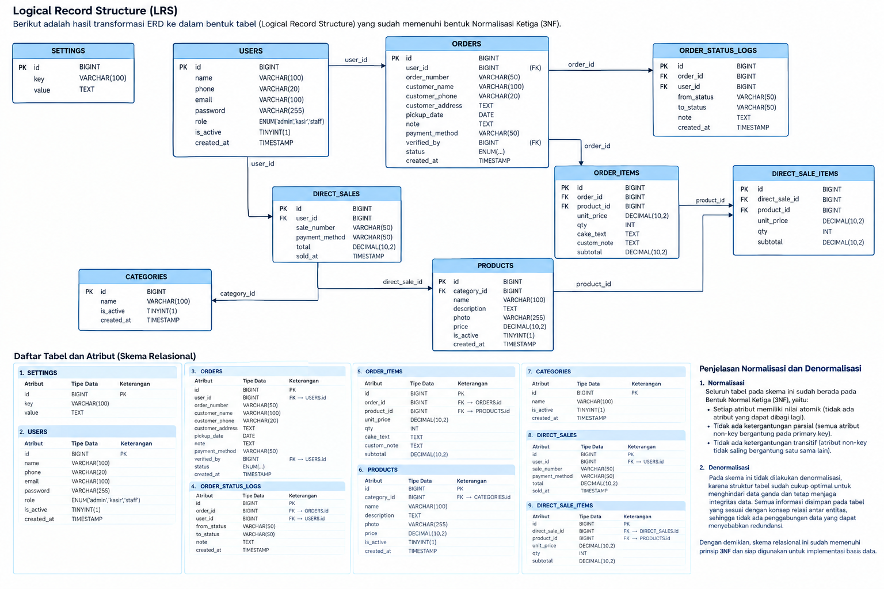
Gambar 5.2 Logical Record Structure
Skema relasional merupakan hasil transformasi dari Entity Relationship Diagram (ERD) ke dalam bentuk tabel-tabel yang saling berhubungan. Setiap tabel memiliki atribut, primary key (PK), dan foreign key (FK) yang digunakan untuk menghubungkan data antar tabel.
Berdasarkan ERD sistem penjualan toko kue, terdapat 9 tabel yang digunakan, yaitu SETTINGS, USERS, CATEGORIES, PRODUCTS, ORDERS, ORDER_ITEMS, ORDER_STATUS_LOGS, DIRECT_SALES, dan DIRECT_SALE_ITEMS.
1. Penjelasan Struktur Tabel
Berikut penjelasan dari masing-masing tabel pada Logical Record Structure (LRS):
a. Tabel SETTINGS
Tabel SETTINGS digunakan untuk menyimpan konfigurasi atau pengaturan sistem. Tabel ini memiliki atribut id sebagai Primary Key, key sebagai identitas pengaturan, dan value untuk menyimpan nilai pengaturan tersebut.
b. Tabel USERS
Tabel USERS digunakan untuk menyimpan data pengguna sistem, seperti admin, kasir, dan staf. Atribut yang terdapat di dalamnya meliputi id, name, phone, email, password, role, is_active, dan created_at. Tabel ini berhubungan dengan tabel ORDERS, ORDER_STATUS_LOGS, dan DIRECT_SALES.
c. Tabel CATEGORIES
Tabel CATEGORIES digunakan untuk menyimpan kategori produk toko kue. Atributnya terdiri dari id, name, is_active, dan created_at. Tabel ini menjadi pengelompokan bagi produk yang terdapat pada tabel PRODUCTS.
d. Tabel PRODUCTS
Tabel PRODUCTS digunakan untuk menyimpan informasi produk yang dijual oleh toko kue. Atributnya meliputi id, category_id, name, description, photo, price, is_active, dan created_at. Atribut category_id merupakan Foreign Key yang terhubung dengan tabel CATEGORIES.
e. Tabel ORDERS
Tabel ORDERS digunakan untuk menyimpan data pesanan pelanggan. Atributnya terdiri dari id, order_number, user_id, customer_name, customer_phone, customer_address, pickup_date, note, total, status, payment_method, verified_by, verified_at, dan created_at.
Tabel ini memiliki relasi dengan USERS melalui user_id dan verified_by. Selain itu, tabel ORDERS juga berhubungan dengan ORDER_ITEMS dan ORDER_STATUS_LOGS.
f. Tabel ORDER_ITEMS
Tabel ORDER_ITEMS digunakan untuk menyimpan detail produk yang terdapat dalam setiap pesanan pelanggan. Atributnya terdiri dari id, order_id, product_id, product_name, unit_price, qty, cake_text, custom_note, dan subtotal.
Atribut order_id merupakan Foreign Key yang terhubung dengan ORDERS, sedangkan product_id terhubung dengan PRODUCTS.
g. Tabel ORDER_STATUS_LOGS
Tabel ORDER_STATUS_LOGS digunakan untuk menyimpan riwayat perubahan status pesanan. Atributnya meliputi id, order_id, from_status, to_status, user_id, note, dan created_at.
Tabel ini berfungsi untuk mencatat perubahan status pesanan beserta pengguna yang melakukan perubahan tersebut.
h. Tabel DIRECT_SALES
Tabel DIRECT_SALES digunakan untuk menyimpan data transaksi penjualan langsung melalui kasir. Atributnya terdiri dari id, sale_number, user_id, payment_method, total, dan sold_at.
Atribut user_id merupakan Foreign Key yang terhubung dengan tabel USERS.
i. Tabel DIRECT_SALE_ITEMS
Tabel DIRECT_SALE_ITEMS digunakan untuk menyimpan detail produk dalam transaksi penjualan langsung. Atributnya terdiri dari id, direct_sale_id, product_id, product_name, unit_price, qty, dan subtotal.
Atribut direct_sale_id merupakan Foreign Key yang terhubung dengan DIRECT_SALES, sedangkan product_id terhubung dengan PRODUCTS.
2. Penjelasan Normalisasi (3NF)
Pada perancangan database ini, normalisasi dilakukan hingga bentuk normal ketiga (Third Normal Form/3NF). Tujuannya adalah untuk mengurangi pengulangan data dan menjaga konsistensi data dalam database.
Penerapan normalisasi dilakukan melalui tiga tahapan berikut:
a. First Normal Form (1NF)
Setiap tabel memiliki Primary Key dan setiap kolom hanya menyimpan satu nilai data (atomik). Tidak terdapat kolom yang berisi kumpulan nilai dalam satu atribut.
b. Second Normal Form (2NF)
Setiap atribut non-key harus bergantung sepenuhnya pada Primary Key. Dengan demikian, tidak terdapat ketergantungan sebagian terhadap Primary Key.
c. Third Normal Form (3NF)
Setiap atribut non-key hanya bergantung pada Primary Key dan tidak memiliki ketergantungan transitif terhadap atribut non-key lainnya.
Dengan penerapan ketiga tahapan tersebut, struktur database menjadi lebih terorganisir, mengurangi duplikasi data, dan mempermudah pengelolaan informasi.
3. Penjelasan Denormalisasi
Pada rancangan database ini terdapat beberapa atribut yang sengaja menyimpan informasi tambahan, yaitu product_name dan unit_price pada tabel ORDER_ITEMS serta DIRECT_SALE_ITEMS.
Penyimpanan tersebut bertujuan untuk mempertahankan informasi nama dan harga produk pada saat transaksi dilakukan. Dengan demikian, apabila nama atau harga produk berubah di kemudian hari, riwayat transaksi sebelumnya tetap menggunakan informasi yang sesuai `dengan kondisi saat transaksi berlangsung.
Selain itu, atribut subtotal dan total juga disimpan untuk mempermudah proses perhitungan dan menampilkan jumlah transaksi.
Hal tersebut merupakan bentuk denormalisasi yang dilakukan secara terkontrol untuk menjaga riwayat transaksi dan meningkatkan kemudahan pengolahan data.

Kamus Data
Tabel:
Field | Tipe | Panjang | Kunci | Null | Keterangan
id_produk | INT(11) | Auto | PK | Tdk | ID Unik
id_kategori | INT(11) | 11 | FK | Tdk | Relasi Kategori
nama_produk | VARCHAR | 100 | - | Tdk | Nama kue
harga | DECIMAL | 12,2 | - | Tdk | Harga jual standar

Tabel
Field | Tipe | Panjang | Kunci | Null | Keterangan
id_produk | INT(11) | Auto | PK | Tdk | ID Unik
id_kategori | INT(11) | 11 | FK | Tdk | Relasi Kategori
nama_produk | VARCHAR | 100 | - | Tdk | Nama kue
harga | DECIMAL | 12,2 | - | Tdk | Harga jual standar

Tabel:
Field | Tipe | Panjang | Kunci | Null | Keterangan
id_produk | INT(11) | Auto | PK | Tdk | ID Unik
id_kategori | INT(11) | 11 | FK | Tdk | Relasi Kategori
nama_produk | VARCHAR | 100 | - | Tdk | Nama kue
harga | DECIMAL | 12,2 | - | Tdk | Harga jual standar

Tabel: produk
Field | Tipe | Panjang | Kunci | Null | Keterangan
id_produk | INT(11) | Auto | PK | Tdk | ID Unik
id_kategori | INT(11) | 11 | FK | Tdk | Relasi Kategori
nama_produk | VARCHAR | 100 | - | Tdk | Nama kue
harga | DECIMAL | 12,2 | - | Tdk | Harga jual standar

6. DESAIN ANTARMUKA PENGGUNA

6.1 Struktur Navigasi
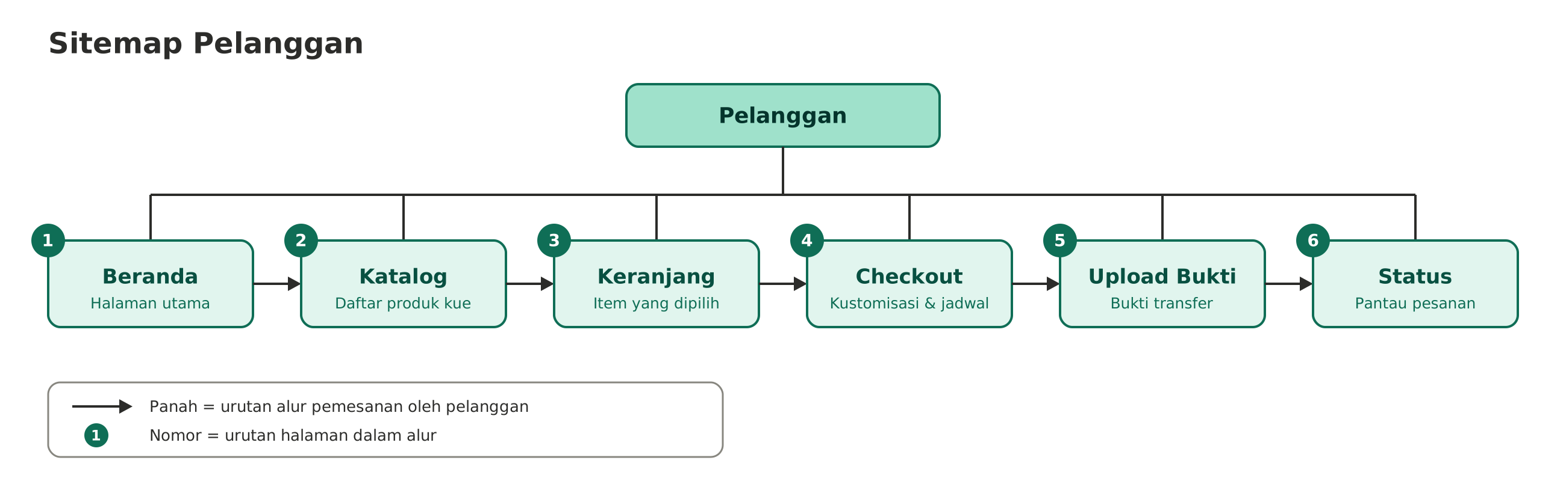
Gambar 6.1 Sitemap Pelanggan
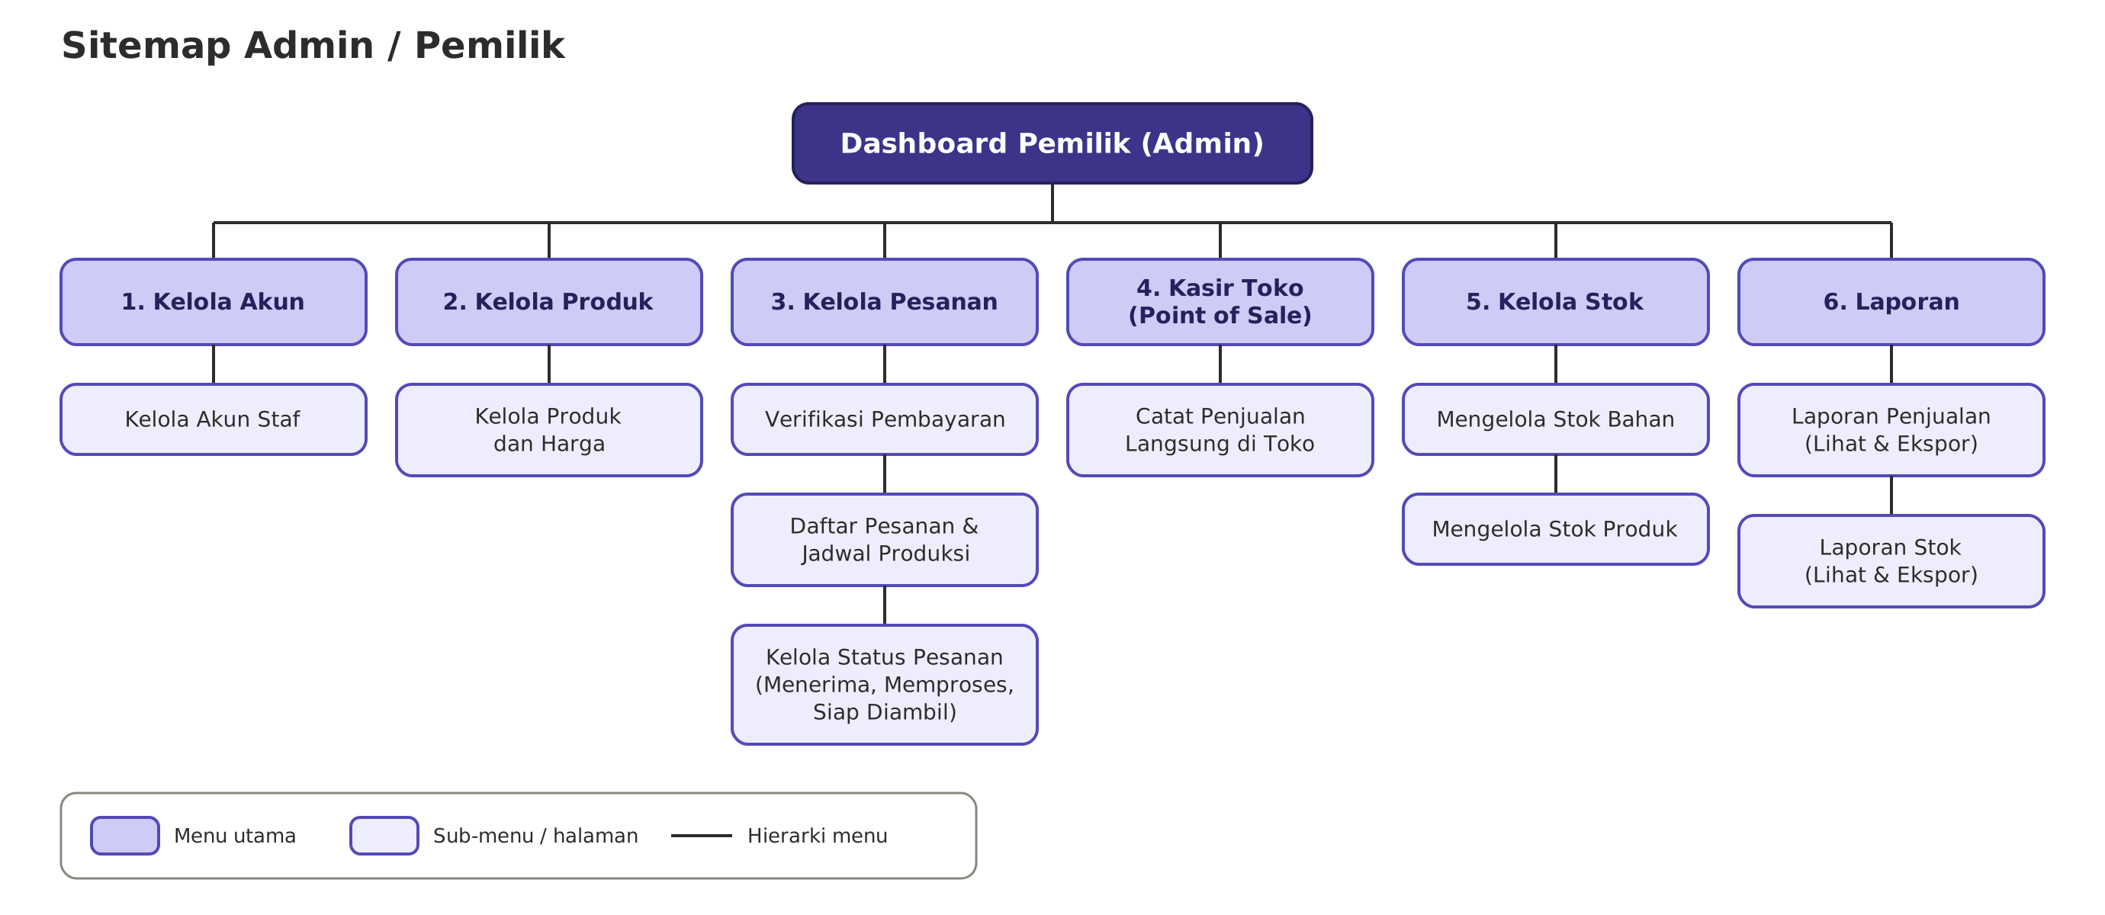Gambar 6.2 Sitemap Admin/Pemilik

Daftar Layar
ID | Nama Layar | Aktor | UC | KF
L-01 | Beranda | Semua | UC-05 | KF-01,KF-02
L-02 | Katalog | Pelanggan | UC-05 | KF-01,KF-02
L-03 | Form Checkout | Pelanggan | UC-06 | KF-04,KF-05
L-04 | Dashboard Admin | Admin | UC-02 | KF-06
L-05 | Detail Produk | Pelanggan | UC-05 | KF-01,KF-03
L-06 | Keranjang | Pelanggan | UC-06 | KF-03
L-07 | Pembayaran | Pelanggan | UC-07 | KF-05
L-08 | Lacak Pesanan | Pelanggan | UC-10 | KF-04
L-09 | Login | Semua Aktor | UC-01,UC-02 | KF-04
L-10 | Admin Pesanan | Pemilik/Staff Kasir | UC-09 | KF-06,KF-07,KF-08
L-11 | Verifikasi | Pemilik/Staff Kasir | UC-08 | KF-07
L-12 | Jadwal Produksi | Pemilik/Staff Produksi | UC-11 | KF-06
L-13 | Admin Produk | Pemilik | UC-12, UC-14 | KF-09,KF-10,KF-11,KF-12,KF-13
L-14 | Penjualan Langsung | Pemilik/Staff Kasir | UC-17 | KF-14,KF-15
L-15 | Laporan | Pemilik | UC-18 | KF-16,KF-17,KF-18

6.3 Rancangan Layar (Mockup)
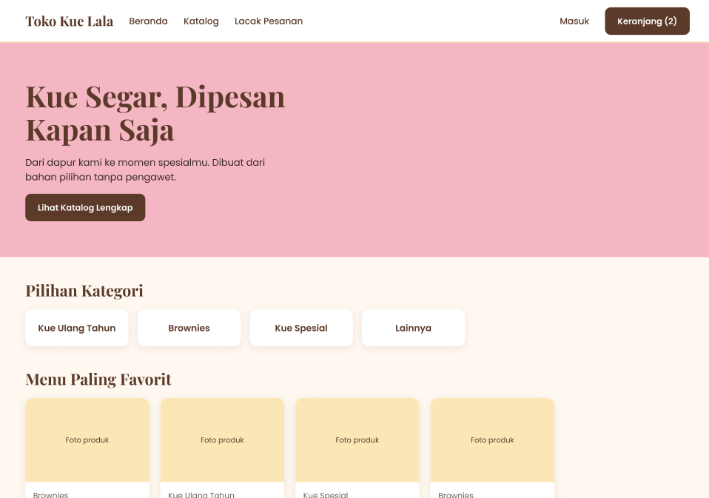
Gambar 6.3 Rancangan Layar L-01 Beranda

Elemen | Jenis | Validasi / Aturan | Pesan
Menu Navigasi (Beranda, Katalog, Lacak Pesanan) | Tautan (Link) | Mengarahkan pengguna ke halaman yang dipilih. | -
Tautan Masuk | Tautan (Link) | Mengarahkan pengguna tamu ke halaman Login (L-09). | -
Tombol Keranjang | Tombol | Menampilkan jumlah item yang ada di keranjang, mengarahkan ke halaman Keranjang (L-06). | -
Tombol "Lihat Katalog Lengkap" | Tombol | Mengarahkan pengguna ke halaman Katalog Produk (L-04). | -
Kartu Pilihan Kategori (Kue Ulang Tahun, Brownies, dll.) | Tombol / Tautan | Mengarahkan ke halaman Katalog dengan filter kategori yang diklik aktif. | -
Kartu Produk (Menu Paling Favorit) | Kartu Tautan (Card) | Menampilkan foto dan nama kategori produk, jika diklik mengarahkan ke Detail Produk (L-05). | -

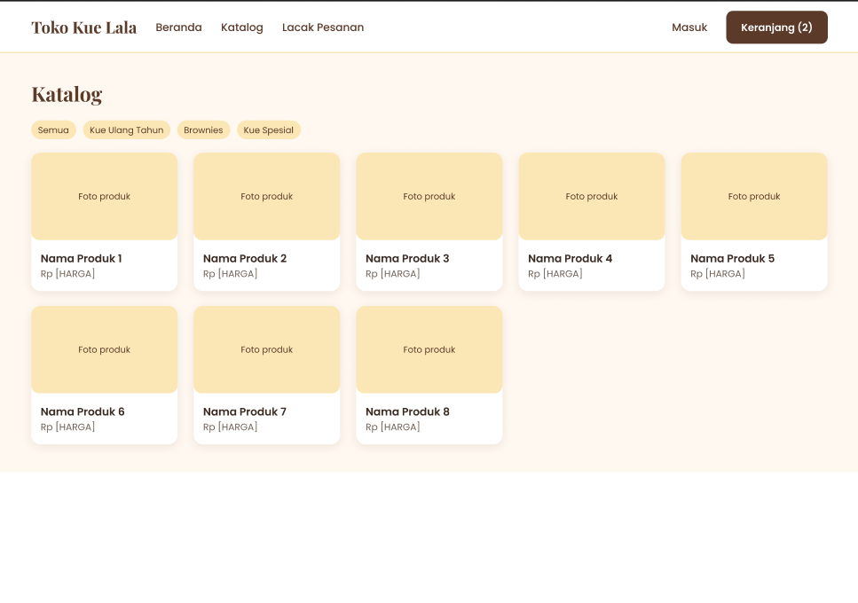
Gambar 6.4 Rancangan Layar L-02 Katalog
Elemen | Jenis | Validasi / Aturan | Pesan
Menu Navigasi Utama | Tautan (Link) | Mengarahkan pengguna ke halaman Beranda, Katalog (sedang aktif), atau Lacak Pesanan. | -
Tautan "Masuk" & Tombol "Keranjang" | Tautan & Tombol | Tautan & Tombol | -
Filter Kategori (Semua, Kue Ulang Tahun, Brownies, Kue Spesial) | Tombol Filter / Chips | Menyaring daftar kartu produk yang tampil di bawahnya sesuai dengan kategori yang diklik. | "Produk tidak ditemukan" (Jika kategori yang dipilih sedang kosong/tidak ada stok)
Kartu Produk (Foto Produk, Nama Produk, Rp Harga) | Kartu Tautan (Card) | Menampilkan sekilas informasi produk. Jika diklik, wajib mengarahkan pengguna ke layar Detail Produk (L-05) dari barang terkait. | -

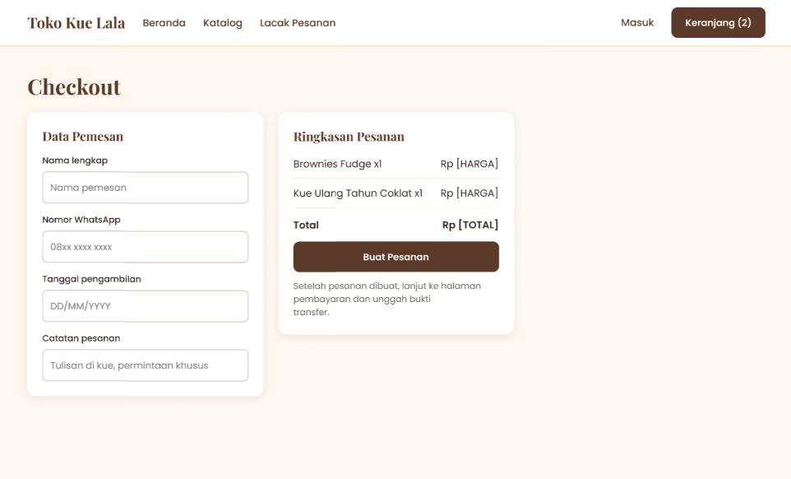
Gambar 6.5 Rancangan Layar L-03 Form Checkout
Elemen | Jenis | Validasi / Aturan | Pesan
Kolom "Nama lengkap" | Text input | Wajib diisi. | "Nama lengkap harus diisi"
Kolom "Nomor WhatsApp" | Text input | Wajib diisi, format berupa angka numerik. | "Nomor WhatsApp harus diisi" atau "Format nomor tidak valid"
Kolom "Tanggal pengambilan" | Datepicker / Text input | Wajib diisi, tanggal tidak boleh merupakan tanggal di masa lalu. | “"Pilih tanggal pengambilan" atau "Tanggal pengambilan tidak valid"
Kolom "Catatan pesanan" | Text area | Opsional (tidak wajib diisi), batas maksimal karakter tertentu. | -
Teks "Ringkasan Pesanan" (Daftar item & Total) | Teks Informatif | Ditampilkan secara otomatis dari data keranjang, total harga dihitung otomatis (Qty x Harga). | -
Tombol "Buat Pesanan" | Tombol | Form input (Nama, WA, Tanggal) wajib terisi dan valid sebelum bisa diproses. Jika berhasil, akan beralih ke layar Pembayaran (L-07). | "Silakan lengkapi data pemesan terlebih dahulu"

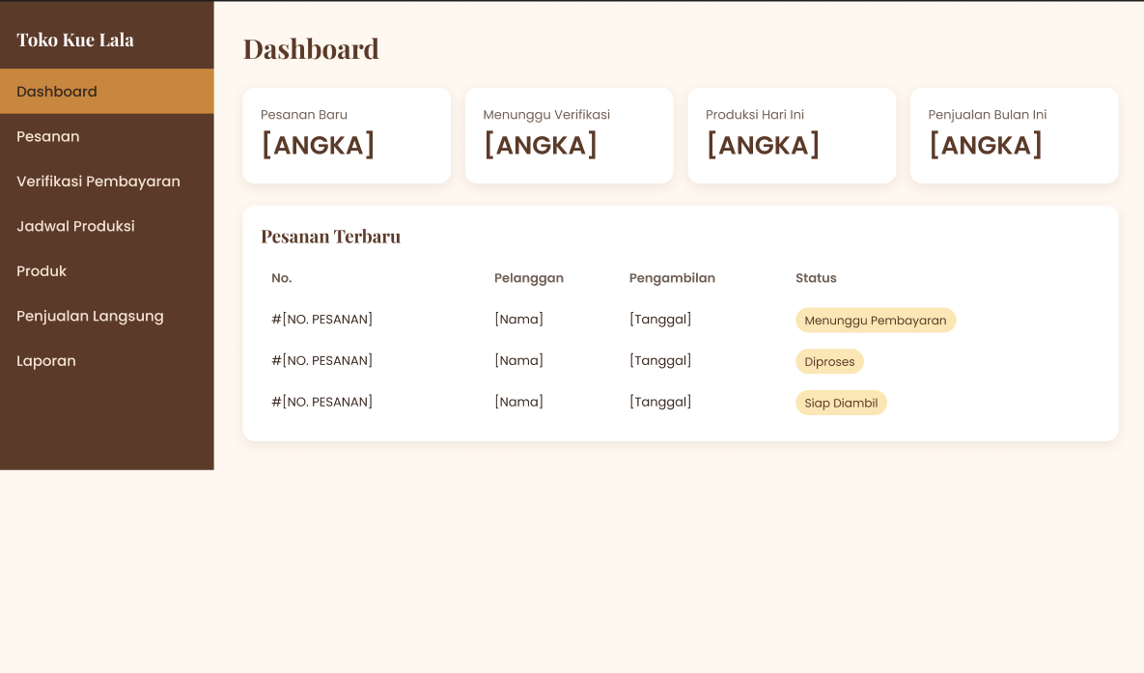
Gambar 6.6 Rancangan Layar L-04 Dashboard Admin
Elemen | Jenis | Validasi / Aturan | Pesan
Sidebar Menu Navigasi (Dashboard, Pesanan, Verifikasi Pembayaran, dll.) | Menu Navigasi (Tautan/Link) | Mengarahkan pengguna ke halaman manajemen terkait sesuai hak akses peran pengguna. | -
Kartu Ringkasan (Pesanan Baru, Menunggu Verifikasi, Produksi Hari Ini, Penjualan Bulan Ini) | Kartu Teks Informatif / Widget | Menampilkan angka/data statistik agregat secara dinamis berdasarkan data transaksi terbaru. | -
Tabel "Pesanan Terbaru" (No., Pelanggan, Pengambilan, Status) | Tabel Data (Data Table) | Menampilkan daftar beberapa pesanan terakhir yang masuk ke dalam sistem secara berurutan. | "Belum ada pesanan masuk" (Jika tabel masih kosong)
Label Status Pesanan (Menunggu Pembayaran, Diproses, Siap Diambil) | Badge / Teks Status | Warnanya menyesuaikan dengan kondisi status pesanan saat ini. | -

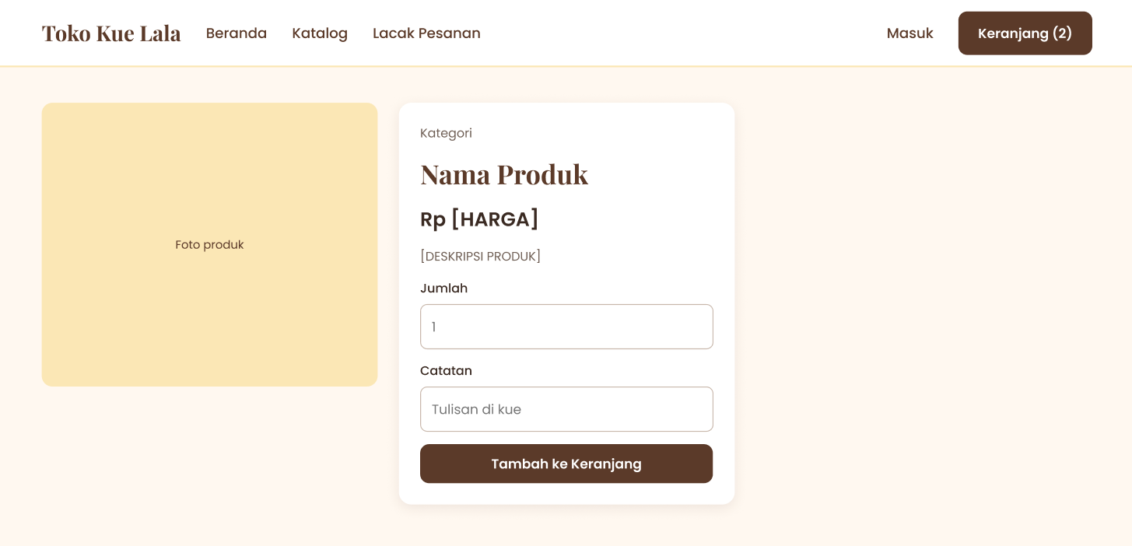
Gambar 6.7 Rancangan Layar L-05 Detail Produk
Elemen | Jenis | Validasi / Aturan | Pesan
Informasi Produk (Foto, Kategori, Nama, Harga, Deskripsi) | Teks Informatif & Gambar | Ditampilkan sesuai dengan data produk yang dipilih dari basis data. | -
Kolom "Jumlah" | Number input | Wajib diisi, nilai harus berupa angka dan lebih besar dari 0 (>0). | "Jumlah harus lebih dari 0"
Kolom "Catatan" | Text input | Opsional, digunakan untuk permintaan khusus (misal: tulisan di kue). | -
Tombol "Tambah ke Keranjang" | Tombol | Akan aktif jika jumlah yang dimasukkan valid (>0). Setelah diklik, item akan masuk ke keranjang dan mengarah/memperbarui ikon keranjang. | "Produk berhasil ditambahkan ke keranjang"

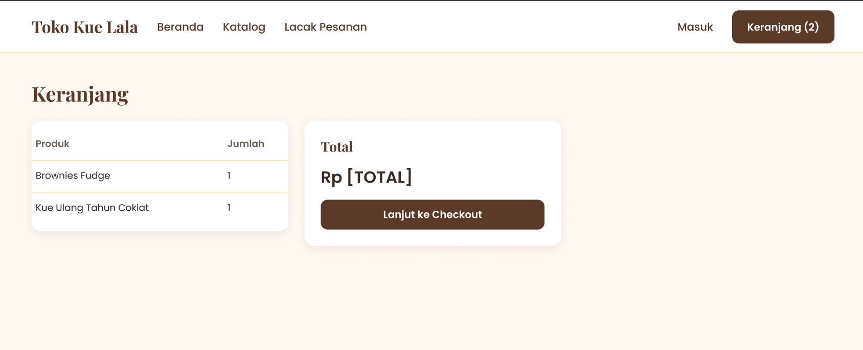
Gambar 6.8 Rancangan Layar L-06 Keranjang
Elemen | Jenis | Validasi / Aturan | Pesan
Tabel Item Keranjang (Produk, Jumlah) | Tabel Data | Menampilkan daftar produk yang telah ditambahkan oleh pelanggan beserta kuantitasnya. | "Keranjang Anda masih kosong" (jika belum ada item)
Ringkasan Total Harga (Total Rp [TOTAL]) | Teks Informatif | Kalkulasi otomatis dari jumlah total seluruh item di keranjang (Harga x Jumlah). | -
Tombol "Lanjut ke Checkout" | Tombol | Aktif jika terdapat minimal 1 item di dalam keranjang. Mengarahkan pelanggan ke layar Form Checkout (L-03). | -

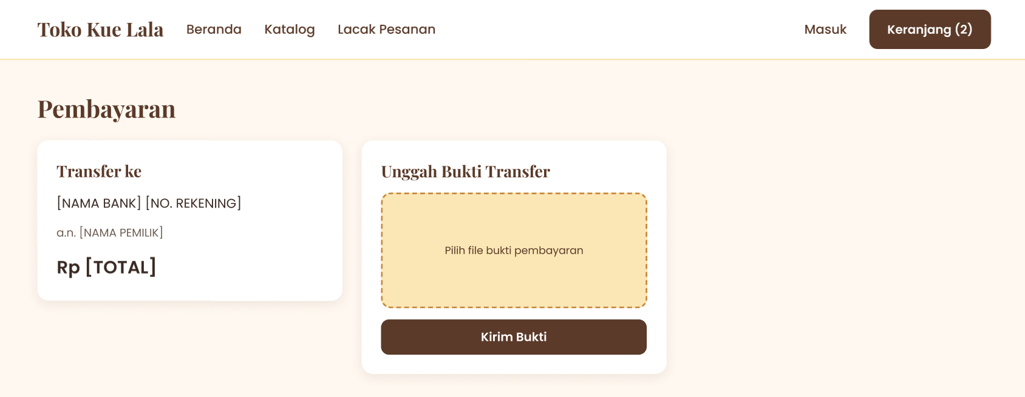
Gambar 6.9 Rancangan Layar L-07 Pembayaran
Elemen | Jenis | Validasi / Aturan | Pesan
Informasi "Transfer ke" (Nama Bank, No. Rekening, Nama Pemilik, Total) | Teks Informatif | Menampilkan data rekening tujuan pembayaran toko dan total tagihan pesanan yang harus dibayar. | -
Area "Unggah Bukti Transfer" (Pilih file bukti pembayaran) | File Upload Input | Wajib diisi dengan file gambar (misal: JPG, PNG) dan dibatasi ukuran maksimalnya (misal: 2MB). | "Silakan pilih file bukti pembayaran terlebih dahulu" atau "Format/ukuran file tidak sesuai"
Tombol "Kirim Bukti" | Tombol | Akan memproses unggahan ke server jika file valid, kemudian mengubah status pesanan menjadi menunggu verifikasi. | "Bukti pembayaran berhasil dikirim"

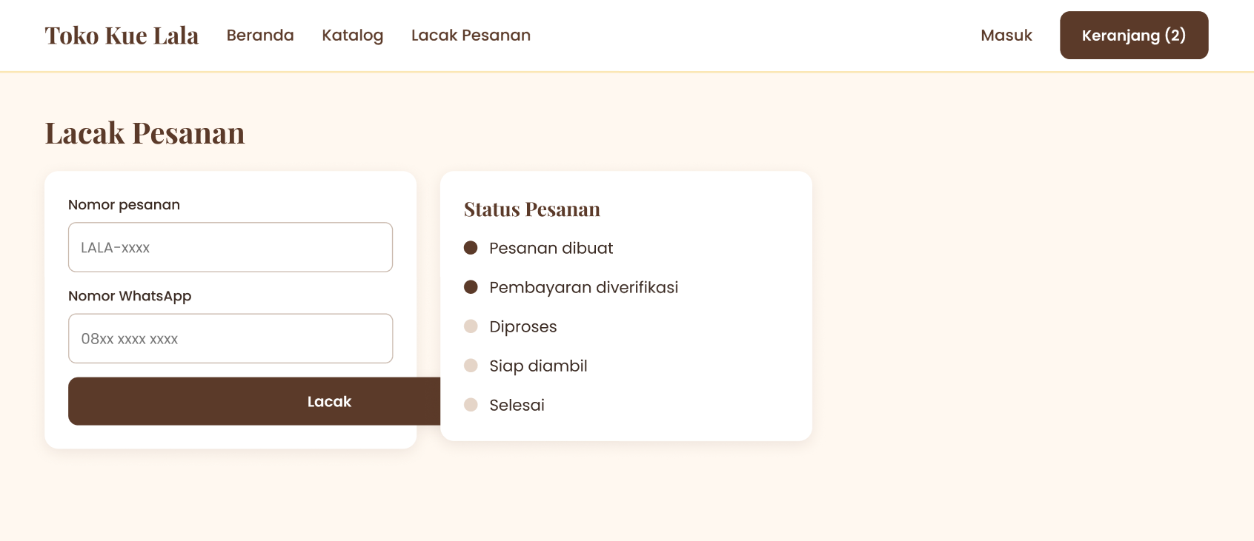
Gambar 6.10 Rancangan Layar L-08 Lacak Pesanan
Elemen | Jenis | Validasi / Aturan | Pesan
Kolom "Nomor pesanan" | Text input | Wajib diisi. Memasukkan kode pesanan unik (contoh: LALA-XXXX). | "Nomor pesanan harus diisi" atau "Pesanan tidak ditemukan"
Kolom "Nomor WhatsApp" | Text input | Wajib diisi. Berupa format angka yang harus cocok dengan nomor pemesan pada data nomor pesanan tersebut. | "Nomor WhatsApp harus diisi" atau "Data tidak cocok"
Tombol "Lacak" | Tombol | Akan memvalidasi kecocokan Nomor Pesanan dan WhatsApp ke basis data. Jika berhasil, akan memunculkan/memperbarui panel indikator Status Pesanan di sebelahnya. | -
Indikator "Status Pesanan" (Timeline) | Teks Informatif / Stepper | Menampilkan tahapan status pesanan (Pesanan dibuat, Pembayaran diverifikasi, Diproses, Siap diambil, Selesai). Titik gelap menandakan proses yang sudah/sedang dilewati. | -

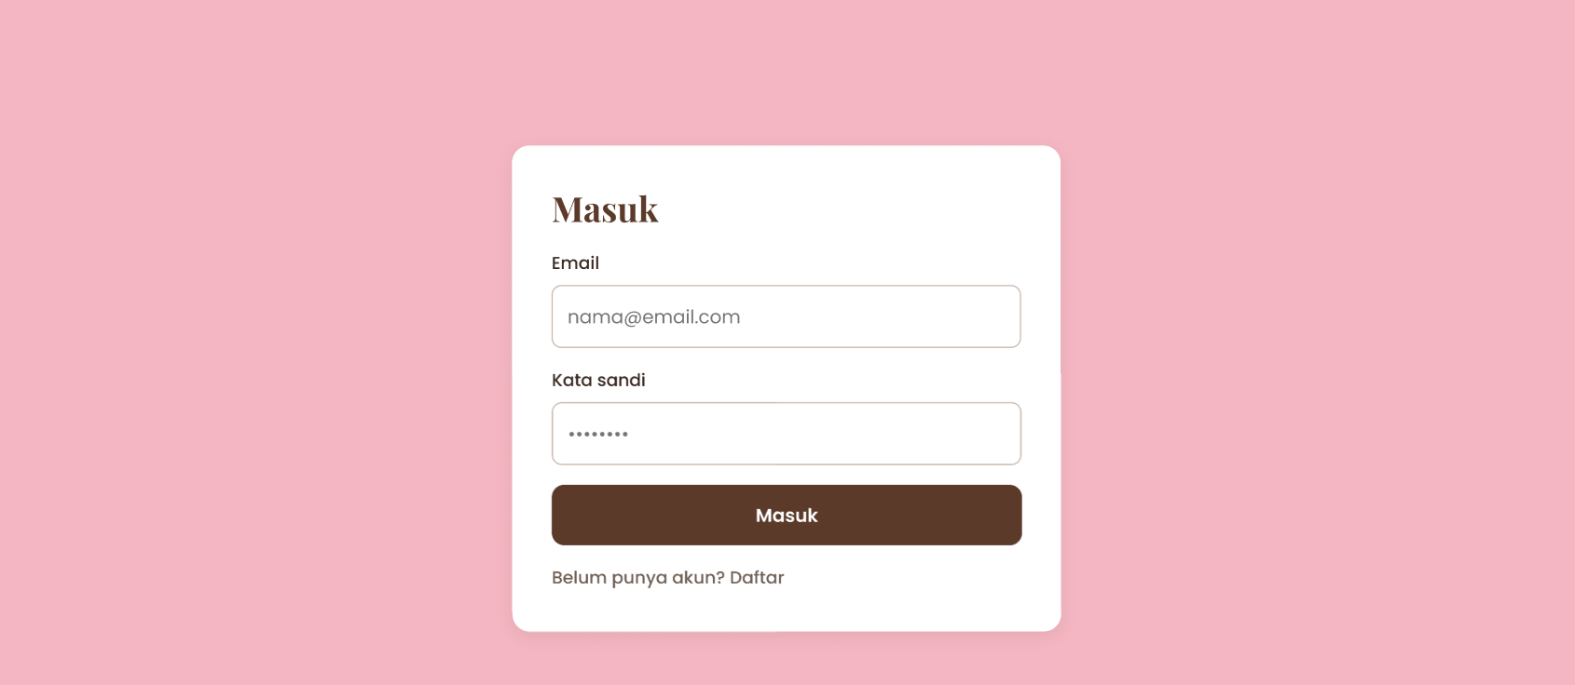
Gambar 6.11 Rancangan Layar L-09 Login
Elemen | Jenis | Validasi / Aturan | Pesan
Kolom "Email" | Text input | Wajib diisi, format harus berupa alamat email yang valid (mengandung '@' dan domain). | "Email harus diisi" atau "Format email tidak valid"
Kolom "Kata sandi" | Password input | Wajib diisi, karakter yang diketik disamarkan (contoh: ........). | "Kata sandi harus diisi"
Tombol "Masuk" | Tombol | Akan memvalidasi email dan kata sandi ke basis data pengguna. Jika cocok, akan mengarahkan pengguna ke Beranda (Pelanggan) atau Dashboard Admin (Pemilik/Staf). | "Email atau kata sandi salah"
Tautan "Belum punya akun? Daftar" | Tautan (Link) | Mengarahkan pengguna ke halaman Registrasi Akun Baru (jika ada) atau pendaftaran. | -

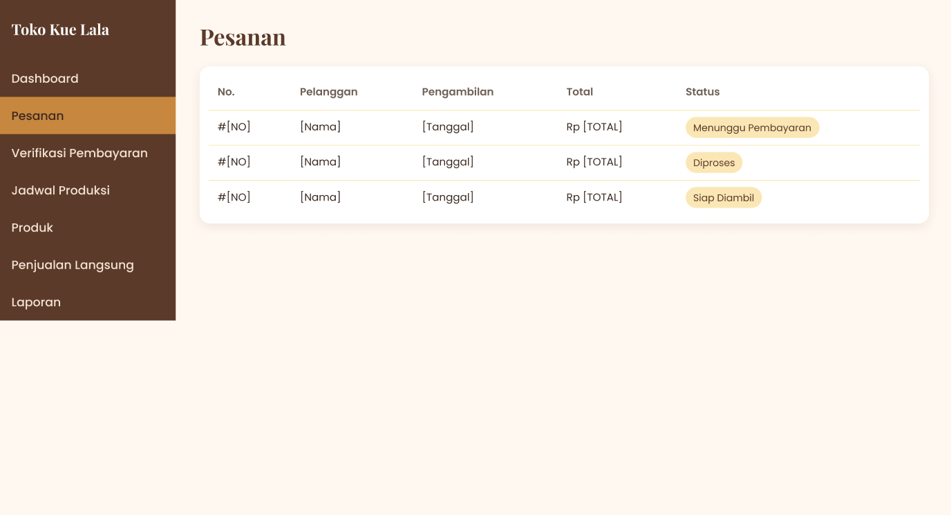
Gambar 6.12 Rancangan Layar L-10 Admin Pesanan
Elemen | Jenis | Validasi / Aturan | Pesan
Sidebar Menu Navigasi (Menu "Pesanan" aktif) | Menu Navigasi (Link) | Mengarahkan admin/pemilik ke halaman modul lainnya. | -
Tabel "Pesanan" (No., Pelanggan, Pengambilan, Total, Status) | Tabel Data (Data Table) | Menampilkan daftar seluruh pesanan masuk dari basis data. Baris data biasanya dapat diklik untuk melihat detail spesifik pesanan. | "Belum ada data pesanan" (Jika tabel kosong)
Label Status (Menunggu Pembayaran, Diproses, Siap Diambil) | Badge Status / Dropdown | Menampilkan status terkini pesanan. Sesuai kebutuhan SRS, admin/pemilik dapat mengubah status ini ke tahapan selanjutnya (misal: Diproses menjadi Siap Diambil). | "Status pesanan berhasil diperbarui"

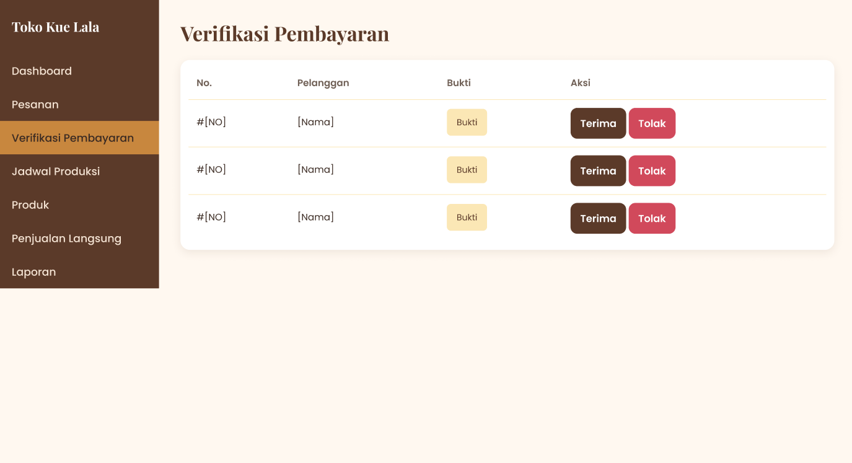
Gambar 6.13 Rancangan Layar L-11 Verifikasi
Elemen | Jenis | Validasi / Aturan | Pesan
Sidebar Menu (Menu "Verifikasi Pembayaran" aktif) | Menu Navigasi (Link) | Mengarahkan admin atau staf kasir ke halaman modul lain. | -
Tabel "Verifikasi Pembayaran" (No., Pelanggan) | Tabel Data (Data Table) | Hanya menampilkan daftar pesanan yang saat ini berstatus "Menunggu Verifikasi". | "Belum ada pembayaran yang perlu diverifikasi" (Jika tabel kosong)
Tombol "Bukti" | Tombol / Modal Link | Saat diklik, sistem akan menampilkan gambar/file bukti transfer yang telah diunggah oleh pelanggan sebelumnya. | -
Tombol "Terima" | Tombol Aksi (Action Button) | Jika diklik, sistem wajib meminta admin memasukkan alasan penolakan (sesuai aturan di SRS), lalu mengubah status pesanan kembali ke "Menunggu Pembayaran" atau ditolak. | "Pembayaran ditolak. Alasan berhasil dikirim ke pelanggan"

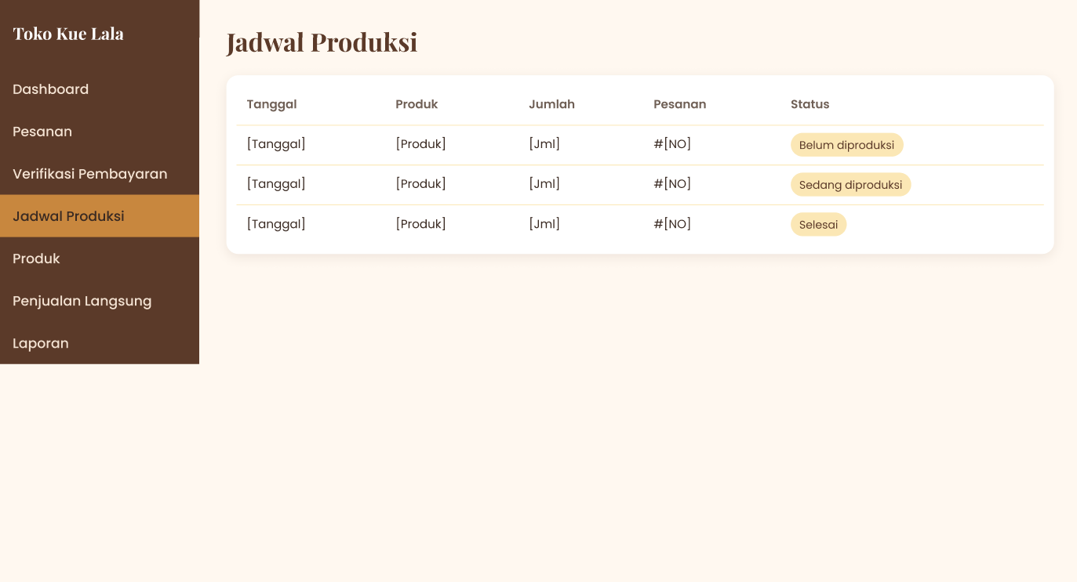
Gambar 6.14 Rancangan Layar L-12 Jadwal Produksi
Elemen | Jenis | Validasi / Aturan | Pesan
Sidebar Menu (Menu "Jadwal Produksi" aktif) | Menu Navigasi (Link) | Mengarahkan admin atau staf produksi ke halaman modul lainnya. | -
Tabel "Jadwal Produksi" (Tanggal, Produk, Jumlah, Pesanan) | Tabel Data (Data Table) | Menampilkan daftar pesanan yang telah diverifikasi (status "Diproses") terurut berdasarkan tanggal pengambilan terdekat. Pesanan yang belum diverifikasi tidak boleh muncul di sini (sesuai SRS). | "Belum ada jadwal produksi" (Jika tabel kosong)
Label Status Produksi (Belum diproduksi, Sedang diproduksi, Selesai) | Badge Status / Dropdown | Digunakan oleh staf produksi untuk menandai perkembangan pembuatan kue. Jika semua item dalam satu pesanan sudah "Selesai", status pesanan induk bisa diperbarui menjadi "Siap Diambil". | "Status produksi berhasil diperbarui"

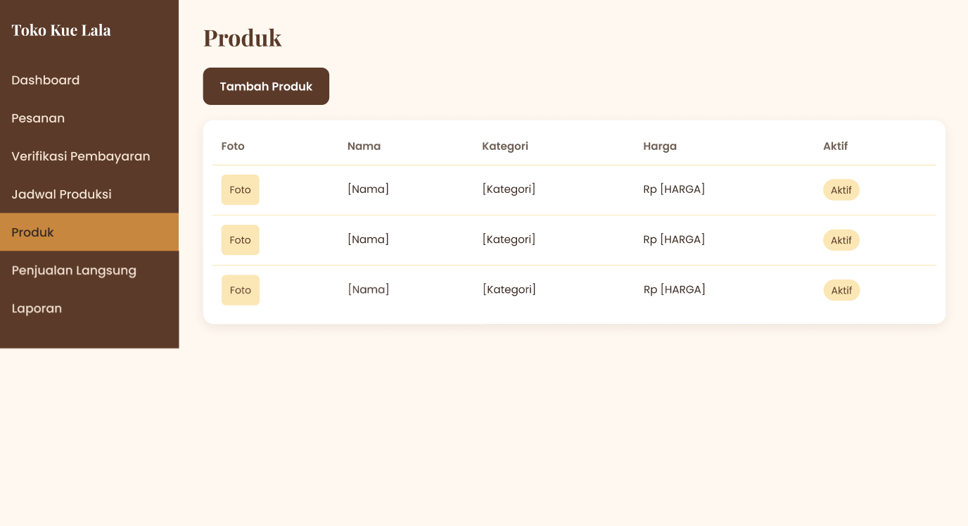
Gambar 6.15 Rancangan Layar L-13 Admin Produk
Elemen | Jenis | Validasi / Aturan | Pesan
Sidebar Menu (Menu "Produk" aktif) | Menu Navigasi (Link) | Mengarahkan admin atau pemilik ke halaman modul lainnya. | -
Tombol "Tambah Produk" | Tombol Aksi (Action Button) | Jika diklik, akan membuka form (halaman/modal) untuk memasukkan data produk baru (nama, kategori, harga, foto). | -
Tabel Daftar Produk (Foto, Nama, Kategori, Harga) | Tabel Data (Data Table) | Menampilkan daftar seluruh master data produk. Baris data biasanya dapat diklik untuk melihat detail, mengubah, atau menghapus data produk (sesuai SRS). | "Belum ada data produk" (Jika tabel kosong)
Label Status "Aktif" | Badge Status / Toggle | Menunjukkan apakah produk sedang tersedia. Jika diubah menjadi nonaktif, produk tersebut tidak akan ditampilkan di halaman Katalog (pelanggan). | "Status produk berhasil diperbarui"

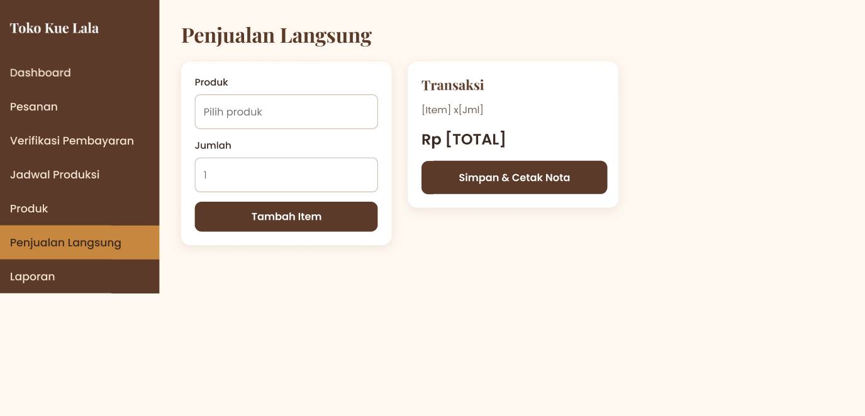
Gambar 6.16 Rancangan Layar L-14 Penjualan Langsung
Elemen | Jenis | Validasi / Aturan | Pesan
Sidebar Menu (Menu "Penjualan Langsung" aktif) | Menu Navigasi (Link) | Mengarahkan admin atau staf kasir ke halaman modul lainnya. | -
Kolom "Produk" (Pilih produk) | Dropdown / Searchable Select | Wajib diisi. Kasir memilih produk dari daftar produk yang aktif di sistem. | "Silakan pilih produk terlebih dahulu"
Kolom "Jumlah" | Number Input | Wajib diisi, nilai harus lebih dari 0 (>0). | "Jumlah harus lebih dari 0"
Tombol "Tambah Item" | Tombol Aksi (Action Button) | Akan memasukkan produk dan jumlah yang dipilih ke dalam daftar "Transaksi" di sebelahnya jika input valid. | -
Area "Transaksi" (Daftar Item & Total) | Teks Informatif | Menampilkan daftar item yang ditambahkan dan secara otomatis menghitung total harga (Qty x Harga). | "Belum ada item ditambahkan" (Jika kosong)
Tombol "Simpan & Cetak Nota" | Tombol Aksi (Action Button) | Akan memproses transaksi penjualan langsung ke basis data (jika daftar transaksi tidak kosong), lalu men-generate halaman cetak nota. | "Penjualan berhasil disimpan" atau "Tambahkan minimal 1 item"

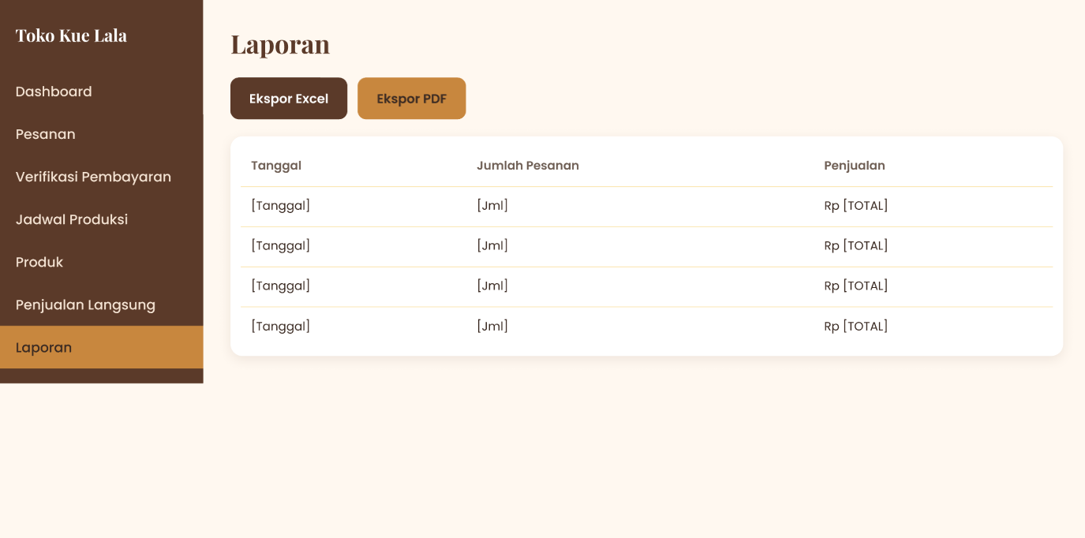
Gambar 6.17 Rancangan Layar L-15 Laporan
Elemen | Jenis | Validasi / Aturan | Pesan
Sidebar Menu (Menu "Laporan" aktif) | Menu Navigasi (Link) | Mengarahkan admin atau pemilik ke halaman modul lainnya. | -
Tombol "Ekspor Excel" dan "Ekspor PDF" | Tombol Aksi (Action Button) | Jika diklik, sistem akan meng-generate dan mengunduh data rekapitulasi laporan yang tampil ke dalam format file .xlsx atau .pdf (sesuai kebutuhan SRS). | Proses unduhan otomatis berjalan, atau pesan "File laporan berhasil diunduh"
Tabel Laporan (Tanggal, Jumlah Pesanan, Penjualan) | Tabel Data (Data Table) | Menampilkan rekapitulasi agregat jumlah transaksi dan total penjualan harian berdasarkan pesanan online yang selesai dan penjualan langsung kasir. | "Belum ada data laporan penjualan" (Jika tabel kosong)

6.4 Prinsip Antarmuka
- Palet Warna: Tema Pastel Warm (Cream, Brown, Pink Muda) yang mencerminkan identitas bisnis Toko Kue Lala.
- Jenis dan Ukuran Huruf: Sans-serif (seperti Inter/Roboto) dengan ukuran dasar 14px–16px untuk memastikan teks terbaca jelas di berbagai ukuran layar.
- Tata Letak & Responsivitas (KNF-09): Menggunakan tata letak grid berbasis Bootstrap 5 dengan pendekatan Mobile-First. Tampilan menyesuaikan secara otomatis dan rapi saat dibuka melalui peramban HP pelanggan maupun laptop/PC kasir tanpa perlu aplikasi tambahan.
- Usability & Bahasa (KNF-08): Antarmuka didesain sederhana dengan menggunakan bahasa Indonesia baku. Setiap halaman dan form dilengkapi dengan navigasi yang jelas serta pesan kesalahan/validasi yang memberitahu pengguna mengenai tindakan perbaikan yang harus dilakukan (misalnya saat salah mengisi form).

7. DESAIN MODUL DAN LOGIKA PROGRAM
Modul | Endpoint | Masukan | Proses | Keluaran
OrderMod | POST /checkout | items, tgl_ambil | Validasi, hitung total, simpan pesanan | JSON / Redireksi
PayMod | POST /bayar/{id} | file_gambar | Simpan storage, ubah status | Pesan Sukses
StockMod | POST /stok | id, jumlah | Tambah stok, cek minimum | Alert

8. DESAIN PERMODELAN MATEMATIKA
Tidak ada permodelan kompleks. Perhitungan hanya menggunakan aritmatika dasar untuk kalkulasi keranjang (Total = Qty * Harga_Satuan) dan laporan.

9. DESAIN SIMULASI
Pengujian batas beban kinerja (KNF-01): Simulasi 50 Pengguna Bersamaan dengan 300 transaksi/bulan. Target: Waktu respons halaman tetap < 3 detik tanpa server error.

10. LINGKUNGAN PENGEMBANGAN
Komponen | Pilihan Teknologi
Bahasa & Framework | PHP 8.2 / Laravel Framework v10.x
DBMS | MySQL 8.0 Engine
CSS Framework | Bootstrap 5.3 + Blade Templating
Repositori | GitHub (Branch: main, staging)

11. MATRIKS KETERLACAKAN DESAIN
KF | UC | Modul | Tabel Basis Data | Layar | Sprint
KF-01 | UC-05 | KatalogMod | produk, kategori | L-04 | 1
KF-03 | UC-06 | OrderMod | pesanan, item_pesanan | L-03 | 2
KF-13 | UC-14 | StockMod | bahan_baku | L-05 | 3

12. REFERENSI DAN PERNYATAAN PENGGUNAAN AI
Generative AI digunakan sebagai thought partner untuk menyusun draf teknis SDD ini. Seluruh keputusan arsitektur teknis, rancangan skema data, dan batasan telah diperiksa dan disesuaikan oleh tim System Designer.

LAMPIRAN
PERSETUJUAN RANCANGAN OLEH KLIEN
Klien telah melihat rancangan proses bisnis dan rancangan layar dalam SDD SISTEM INFORMASI PEMESANAN DAN PENGELOLAAN TOKO KUE LALA BERBASIS WEB versi 1.0 dan menyetujuinya sebagai dasar pemrograman. Perubahan rancangan setelah persetujuan ini dicatat pada Riwayat Revisi.
Catatan / Masukan Klien atas Rancangan
Tuliskan masukan klien saat review mockup, bila ada.

Jakarta, 8 November 2026
Pihak Klien | System Designer
 | 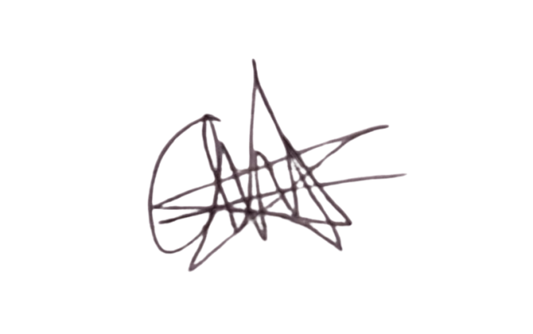
<<Nama, Jabatan>> | Muhammad Alfan Naufal, 10123703

